建设项目环境影响报告表
（污染影响类）

项目名称：蒙泰满来梁煤矿厂区配套供热项目

建设单位（盖章）：内蒙古蒙泰满来梁煤业有限公司

编制日期： 二零二五年七月

中华人民共和国生态环境部制

一、建设项目基本情况
建设项目名称 | 蒙泰满来梁煤矿厂区配套供热项目
项目代码 | 2505-150627-04-02-735872
建设单位联系人 | 刘志森 | 联系方式
建设地点 | 内蒙古自治区鄂尔多斯市伊金霍洛旗纳林陶亥镇满赖村蒙泰满来梁煤矿厂区内
地理坐标 | （110°13'483"E，39°28'485"N）
国民经济  行业类别 | D4430 热力生产和供应 | 建设项目  行业类别 | 91 热力生产和供应工程（包括建设单位自建自用的供热工程）燃煤、燃油锅炉总容量65吨/小时（45.5兆瓦）及以下的
建设性质 | □新建（迁建）  ☑改建  □扩建  □技术改造 | 建设项目  申报情形 | 首次申报项目  □不予批准后再次申报项目  超五年重新审核项目  □重大变动重新报批项目
项目审批（核准/  备案）部门（选填） | 伊金霍洛旗发展改革和科学技术局 | 项目审批（核准/  备案）文号（选填） | 2505-150627-04-02-735872
总投资（万元） | 417.37 | 环保投资（万元） | 34.744
环保投资占比（%） | 8.3 | 施工工期 | 7个月
是否开工建设 | 否  是： | 用地（用海）  面积（m²） | 不新增占地，利用原有锅炉房
专项评价设置情况 | 对照《建设项目环境影响报告表编制技术指南（污染影响类）（试行）》中专项评价设置原则表具体见表1-1。  表1-1 专项评价设置对照表  注：1.废气中有毒有害污染物指纳入《有毒有害大气污染物名录》的污染物（不包括无排放标准的污染物）。  2.环境空气保护目标指自然保护区、风景名胜区、居住区、文化区和农村地区中人群较集中的区域。  3.临界量及其计算方法可参考《建设项目环境风险评价技术导则》（HJ169）附录B、附录C。
  专项评价类别 | 设置原则 | 本项目说明 | 是否设置
  大气 | 排放废气含有毒有害污染物¹、二噁英、苯并[a]芘、氰化物、氯气且厂界外500米范围内有环境空气保护目标²的建设项目 | 本项目为蒙泰满来梁煤矿厂区配套供热项目，锅炉废气中含有汞及其化合物，属于有毒有害污染物，主工业场地500m范围内无环境空气保护目标 | 否
  地表水 | 新增工业废水直排建设项目（槽罐车外送污水处理厂的除外）；新增废水直排的污水集中处理厂 | 本项目不新增直排工业废水 | 否
  环境风险 | 有毒有害和易燃易爆危险物质存储量超过临界量³的建设项目 | 本项目不涉及有毒有害和易燃易爆危险物质储存。 | 否
  生态 | 取水口下游500米范围内有重要水生生物的自然产卵场、索饵场、越冬场和洄游通道的新增河道取水的污染类建设项目 | 本项目不涉及取水口。工业厂界500m范围内没有水生生物的自然产卵场、索饵场、越冬场。 | 否
  海洋 | 直接向海排放污染物的海洋工程建设项目 | 不涉及 | 否
规划情况 | 《内蒙古自治区鄂尔多斯神东矿区东胜区总体规划（修编）》
规划环境影响  评价情况 | 2010年12月，中煤国际工程集团南京设计研究院编制完成《内蒙古自治区鄂尔多斯神东矿区东胜区总体规划环境影响报告书》；2011年5月18日，原中华人民共和国环境保护部出具关于《内蒙古自治区鄂尔多斯市神东矿区东胜区总体规划环境影响报告书的审查意见》(环审〔2011〕119号)；2023年5月，煤炭工业太原设计研究院集团有限公司编制完成《内蒙古自治区鄂尔多斯神东矿区东胜区总体规划(修编)环境影响报告书》；2023年7月12日，中华人民共和国生态环境部出具《内蒙古自治区鄂尔多斯神东矿区东胜区总体规划(修编)环境影响报告书的审查意见》(环审〔2023〕73号)。
规划及规划环境  影响评价符合性分析 | 本项目为蒙泰满来梁煤矿厂区配套供热项目，满来梁煤矿井是国家规划神东矿区东胜区的规划矿井，位于新庙勘探区北部。  2008年6月国家发展和改革委员会以发改能源〔2008〕1304号文对该规划进行了批复。神东矿区东胜区南北长约30～50km，东西宽约30～40km，面积约1069.08km²。该矿区共规划了17座煤矿和1个小煤矿整合开采区，矿区生产能力96.4Mt/a。  根据国家发展和改革委员会办公厅、生态环境部办公厅、国家能源局综合司、国家矿山安全监察局综合司四部门联合印发的《关于解决煤矿生产能力变化与环保管理要求不一致历史遗留问题的通知》（发改办运行﹝2021﹞722号）要求，满来梁煤矿核定生产能力（560万吨/年）较原环评批复能力（180万吨/年）增幅大于100%，需完善内蒙古自治区鄂尔多斯神东矿区东胜区总体规划。2021年11月12日，内蒙古能源局向国家能源局出具了《关于内蒙古自治区保供煤矿和历史遗留问题煤矿纳入矿区总体规划调整的承诺书》（内能煤开字〔2021〕885号），承诺将满来梁煤矿纳入矿区规划调整，并在2022年底前完成规划调整工作。目前，本项目现状实际情况纳入修编范围，总体规划正在修编过程中。因此，与矿区规划总体规划相符。  本项目与《内蒙古自治区鄂尔多斯神东矿区东胜区总体规划（修编）环境影响报告书》中提出的环境保护措施进行相符性分析见表1-2。  表1-2 规划环评要求和建议及本项目落实情况  2023年7月，生态环境部出具《内蒙古自治区鄂尔多斯神东矿区东胜区总体规划(修编)环境影响报告书的审查意见》(环审〔2023〕73号)，符合性分析见表1-3。  表1-3 本项目与神东矿区东胜区规划环评批复的相符性分析
  环境要素 | 规划环评提出的合理要求和建议 | 本项目落实情况 | 相符性
  地表水 | 矿井水经处理后优先回用至企业内部生产用水、复垦绿化、生态治理、环保抑尘等环节，剩余富余水量经深度处理后回用于河流生态补水或周边其他企业生产用水等，保证矿井水资源充分利用；选煤废水采用浓缩、压滤处理工艺，并设事故浓缩机承接洗选系统事故排水，实现选煤废水闭路循环；各规划矿井自建1座生活污水处理站，生活污水处理采用二级生化+过滤处理工艺处理后，达到城市污水再生利用工业用水水质及城市杂用水水质的要求，全部回用于各工业场地绿化、抑尘洒水、生产系统的冲洗及中水回用等不外排。 | 本项目锅炉用水依托处理后矿井水。本项目排污水总计1.91t/h。锅炉排污水和软水制备系统的排污水经沉淀池处理后与脱硫塔排污水经管网一同排入煤矿矿井水处理站处理后回用，不外排。煤矿矿井水处理站可满足本项目需求。  矿井水处理站（规模10000m³/d）处理工艺为“预沉调节+除氟+高效净化+滤珠过滤+无阀过滤”工艺处理后，供井下消防洒水、黄泥灌浆站用水、洗煤厂、锅炉补充水等用水环节，剩余处理后矿井水全部用管道输送到伊旗疏干水及中水综合利用工程（圣圆水务公司）综合利用。根据用水需求部分经过“自清洗过滤+超滤+反渗透”深度处理（处理规模1800m³/d），深度处理后回用于生活用水。 | 符合
  地下水 | - 矿区开发及开采过程中，穿过各含水层的井筒、钻孔或巷道，应采取冻结、注浆等一系列的防渗漏措施，严禁疏排施工，完工后井巷如长期涌水要及时封堵；  - 煤炭开采需穿过直通各含水层的钻孔时，采取先探后采的方针，若涌水量过大应采取留设保护煤柱或其他封堵措施，防止形成涌水通道、地下水大量涌入井下；  - 开采过程中如遇断层等地质构造，应先探明其导水性、延展长度和方向，若为导水构造应留设足够的保护煤柱；  - 环评要求在运营过程中，各矿井应对导水裂缝带发育高度和白垩系志丹群含水层、第四系含水层，建立地下水监测系统，监测项目包括水位、水质等，以保护具有饮用水开发利用价值的地下水资源；  - 为防止地表沉陷产生地裂缝使第四系潜水受蒸发消耗，在沉陷边缘、发生地裂缝的区域加强监测，一旦发现地裂缝，应及时进行人工填充修补，地裂缝的修补结合生态综合整治进行；  - 加强矿井水的综合利用。矿区开发产生的矿井水通过矿区及周边规划项目实现综合利用率95%以上，减少了区域开发取用新鲜地下水资源；  - 对矿区矿井水、工业废水或生活污水，切实落实处理措施和回用措施，避免污废水的排放污染地下水。 | 本项目不涉及开采，目前满来梁煤矿已建立自行监测计划长期跟踪监测系统，加强对监测水井水位、水质、水量的监测。  本项目锅炉用水依托处理后矿井水。  锅炉排污水和软水制备系统的排污水经沉淀池处理后与脱硫塔排污水经管网一同排入煤矿矿井水处理站处理后回用，不外排。 | 符合
  大气环境 | 矿区各煤矿的煤炭储放设施均采用封闭结构，选煤厂筛分破碎车间、主厂房和原煤转载点除尘措施；合理规划工业场地内和道路两侧绿化，减少裸露地面；矿区规划保留10t/h及以上燃煤锅炉，对10t/h以下燃煤小锅炉实施淘汰，替代为燃气锅炉、电锅炉或其他清洁能源等。  燃煤锅炉需配套除尘、脱硫、脱硝措施。 | 本项目在满来梁煤矿工业场地现有锅炉房内建1台20t/h燃煤锅炉。  本项目不涉及煤炭开采，锅炉上煤采用斗式提煤机将煤提升至链条输煤刮板机，通过链条输煤刮板机输送至每台锅炉的溜煤管后到锅炉煤斗。本项目设置了SNCR脱硝系统+布袋除尘器+钠碱法脱硫塔。 | 符合
  生态环境 | 水土流失总治理度达到90%；地表沉陷区土地治理率达到95%；地表沉陷区林地、草地复垦率达到100%；根据区域水资源情况及人类需求，对工业场地的绿化系数进行合理调整，工业场地绿化率应达到20%；矿区开发不得影响居民聚居区；矿区开发不引起区域生态系统退化，矿区生态综合整治要与内蒙古自治区主体功能区划要求相符合；矿区开发不得涉及生态保护红线。 | 本项目在满来梁煤矿工业场地现有锅炉房内建1台20t/h燃煤锅炉。不涉及生态破坏、矿区开发、不涉及生态保护红线。 | 符合
  固体废物 | 矿区固废主要包括矿井矸石、锅炉灰渣、矿井水处理站煤泥和生活垃圾等。按照《关于“十四五”大宗固体废弃物综合利用的指导意见》要求，固废要实现绿色、高效、高质、高值、规模化利用，提高大宗固废综合利用水平。  将矿区内收集的垃圾定期运至当地政府规定的垃圾处理场处置。 | 本项目运营期灰渣产生量为666.45t/a，属于一般固废。通过封闭皮带输送至现有的30m³全封闭灰渣仓，定期清运到鄂尔多斯市东胜蒙西水泥厂（已签订合同具体见附件七）合同中明确满来梁煤矿每年生产的1360吨灰渣全部供给乙方作为水泥粉磨站生产原料。  不涉及煤矸石。 | 符合
  环审〔2023〕73号规划环评批复内容 | 本项目落实情况 | 相符性
  (一)坚持生态优先、节约集约、绿色低碳发展。坚持以习近平生态文明思想为指导，严格落实习近平总书记关于内蒙古生态环境保护、黄河流域生态保护和高质量发展的重要指示批示精神，根据区域主体功能定位，将严守生态保护红线、严格维护防风固沙主导生态功能、保护河流良好水生态功能等内容纳入《规划》的生态环境目标，并进一步明确和细化。切实落实《报告书》提出的各项《规划》优化调整建议和生态环境保护对策措施，促进矿区开发与生态环境保护相协调，改善区域生态环境质量，维护区域生态安全。 | 本项目在满来梁煤矿工业场地现有锅炉房内建设1台20吨燃煤锅炉，不涉及生态红线和城镇开发边界，与区域主体功能定位相符；锅炉排污水和软水制备系统的排污水经沉淀池处理后与脱硫塔排污水经管网一同排入煤矿矿井水处理站处理后回用，不外排。 | 符合
  (二)严格保护生态空间，优化矿区开发布局。主动对接内蒙古自治区和鄂尔多斯市国土空间规划，加强《规划》与生态环境分区管控方案、主体功能区规划、生态功能区划、内蒙古自治区“十四五”矿产资源总体规划及规划环评等的协调衔接，确保符合相关管控要求。矿区与《鄂尔多斯市国土空间规划》城镇开发区和乌兰木伦镇、纳林陶亥镇、准格尔召镇、纳日松镇城镇集中建设区重叠区域应实施禁采。鑫臻煤矿与《鄂尔多斯市城市总体规划(2011-2030)》(2015年修改)划定的煤矿禁采区重叠区域原则应实施禁采。神伊、德隆、华能井煤矿禁止开采河道管理范围内(神伊39.71公顷、德隆181.35公顷、华能井88.62公顷)的剩余煤炭资源，乌兰木伦河西岸鑫臻煤矿留设600米保护煤柱；乌兰木伦河东岸的转龙湾、柳塔和石圪台煤矿及西侧的金峰寸草塔、裕隆富祥、寸草塔、霍洛湾、呼和乌素、补连塔等9个煤矿沿河道留设不小于最大沉陷影响半径的足够保护煤柱，并采取有效措施恢复乌兰木伦河矿区段河流生态系统功能。河道管理范围外资源开采应留设足够的安全距离，切实减缓对河道的不良影响。对矿区规划井田涉及的文物保护单位、大型村庄、乌兰木伦河等重要河流、铁路、公路、输电线路、水利设施等按照规范留设足够保护煤柱。  食联、锦邦等露天矿以及羊市塔一矿(含整合的羊市塔二矿)、山贵、山不拉等井工矿与国家一级公益林重叠区域，荣恒等露天矿与基本农田重叠区域划为禁采区。纳入国家发展改革委保供煤矿清单的项目，确有必要在相关区域开采的，应在符合相关法律法规的前提下，取得林业主管部门意见，并采取有效措施减缓不良影响。基本农田外开采应留设足够的安全距离，切实减缓对基本农田的不良影响。碾房塔纳林沟、伊泰纳林庙、李家渠、昶旭、忠华、闫家渠、伊丰、瑞德二矿、宏亚、敖劳不拉、三界沟、兴旺、朝阳、石场湾、炭窑渠、宏景塔一矿、四道柳、东圪堵、石湾子、宝丰、西乌素、敖家沟西梁、赛蒙特尔等23个涉及井工转露天的煤矿，应符合《内蒙古自治区煤炭管理条例》第九条“具备井工开采条件的矿区，严格控制露天开采煤炭”的规定；忠华、三界沟、兴旺、炭窑渠等4个井工转露天的煤矿以及碾房塔纳林沟、兰家塔富源、伊泰白家梁、天隆武家塔、南梁、乌兰满来梁、常青、古城、阳堡渠、吴家梁、卓正、瑞德、壕赖梁、川宏、东达、通福、五圪图、大庙渠等18个规划扩大露天开采区域的煤矿均涉及基本草原，项目实施应符合《内蒙古自治区煤炭管理条例》第九条“禁止在生态保护红线内草原区规划煤炭开发项目，严格控制在生态保护红线外草原区规划建设新的煤炭开发项目、扩大露天开采区域，确有特殊需要的，由自治区人民政府依照国家和自治区有关规定审批”的规定，否则不得开采。按照法律法规和主管部门要求，做好基本草原、基本农田、国家级公益林等的保护、修复和补偿，确保其生态功能不降低。 | 本项目在满来梁煤矿工业场地现有锅炉房内建1台20吨燃煤锅炉，不涉及基本农田、基本草原、公益林、生态红线、城镇开发边界。项目位于鄂尔多斯市伊金霍洛旗境内，属于鄂尔多斯市环境分区管控的重点管控单元-神东矿区及周边煤矿区（编码ZH15062220005）。 | 符合
  (三)严格生态环境准入。全面落实各项资源环境指标要求，矿区煤炭开采污染物排放以及生产用水、能耗、物耗应达到清洁生产一级指标。相关项目应符合国家法律法规要求，依法履行环境影响评价等相关手续。按相关法律法规要求，改扩建煤矿应配套煤炭洗选设施，已建成的煤矿按要求补建煤炭洗选设施。因地制宜加强矿井水回用和矸石综合利用力度，鼓励优先将矸石井下充填，确保矸石综合利用率符合相关规定。优化露天矿开发方案和内部运输结构，尽早实现内排。加强矿区煤炭及矸石贮存、转载、装卸等环节和煤炭开采的扬尘污染防治，确保符合区域环境空气质量改善要求。加强温室气体管控，做好矿井乏风余热利用，实施煤矿瓦斯监测、抽采及利用，对甲烷体积浓度在2%(含)至8%的抽采瓦斯以及乏风瓦斯，进一步探索乏风氧化等方式的综合利用、降低温室气体排放和固碳等措施和技术，并进行推广应用。进一步优化运输结构，加大铁路、全封闭栈桥等清洁运输比例，矿区总体清洁运输比例应在2025年达到70%。 | 本项目不涉及煤炭开采，锅炉上煤采用斗式提煤机将煤提升至链条输煤刮板机，通过链条输煤刮板机输送至每台锅炉的溜煤管后到锅炉煤斗，对于施工扬尘采用清扫、洒水予以防治，符合区域环境空气质量改善要求。
  (四)加强生态修复设计，强化区域生态环境综合整治和生态修复。严格控制矿区开发扰动范围，加大环境治理和生态修复力度，切实预防或者减轻规划实施导致的生态环境影响。编制矿区整体生态修复治理规划，提出适合本区生态环境特点、与周边地形地貌和生态环境相协调的生态修复方案和治理措施，加强乌伦木兰河和特牛川河道、露天开采区的集中连片生态修复规划设计，从整体上提升矿区尤其是露天开采区域生态修复的质量和效果，切实改善矿区生态环境质量。煤炭开采项目应同步制定并落实生态保护和修复方案。生态修复应坚持因地制宜原则，重建与周边生态环境相协调的植物群落，保护和恢复生物多样性，最终形成可自然维持的生态系统。 | 本项目在满来梁煤矿工业场地现有锅炉房内建1台20吨燃煤锅炉，无新增占地。 | 符合
  (五)妥善解决既有生态环境问题。在《规划》实施中，严格相关整改要求，加强对现有生态环境问题的整改。矿井水处理站增加除氟工艺及深度处理工艺，确保氟化物及矿化度达标；拆除柳塔、乌兰满来梁等煤矿10吨/小时以下燃煤小锅炉，呼和乌素、蒙泰满来梁、文玉、大地精等煤矿10吨/小时以上燃煤锅炉增加烟气脱硝等措施，确保排放满足相关标准要求。针对矿区采空区、露天采坑生态治理滞后，乌兰木伦河断流、特牛川汇流减 少、地表岩移观测、地下水和生态监测系统建设滞后，露天开采扬尘治理效果差等问题，制定详细整改方案，明确责任主体和整改时限。 | 本项目在满来梁煤矿工业场地现有锅炉房内建1台20吨燃煤锅炉，锅炉配套布袋除尘、脱硫系统、脱硝系统，确保排放满足相关标准要求。 | 符合
  (六)加强矿区环境管理。督促建设单位落实煤炭开采生态环境保护的主体责任。建立地下水长期跟踪监测系统，加强水位、水质、水量监测，加强地表沉陷、岩移观测和生态恢复的长期监测，加强导水裂隙带发育高度观测；对可能受采煤影响的村庄水井开展水位、水质监测，保证居民用水不受采煤影响。必要时优化调整开采方案、强化有针对性的生态环境保护对策措施。 | 本项目不涉及煤炭开采。目前满来梁煤矿已建立自行监测计划长期跟踪监测系统，加强对监测水井水位、水质、水量的监测。 | 符合
  (七)在《规划》实施过程中，适时开展环境影响跟踪评价，加强对先期开采煤矿的跟踪监测，将《规划》实施对生态、地下水以及重要环境保护目标等的影响以及生态修复治理情况作为跟踪评价重点任务。应在统筹考虑区域煤炭需求、区域资源环境承载力、地区生态修复经验等基础上开展《规划》修编，并同步开展规划环境影响评价。 | 本项目不涉及煤炭开采。目前满来梁煤矿已建立自行监测计划。 | 符合
  对《规划》包含的近期建设项目环评的意见：应依据规划环评要求做好建设项目的环境影响评价工作，重点评价建设项目对生态、地下水、地表水以及重要环境保护目标等的影响，深入论证开采方案、土地复垦及生态修复方案、地下水保护措施、矿井水综合利用方案、煤矸石综合利用方案、瓦斯利用方案等的可行性。区域生态环境现状、规划协调性分析等内容可以结合实际情况适当简化。 | 本项目不涉及煤炭开采。 | 符合
其他符合性分析 | （1）与产业政策符合性分析  本项目不属于《产业结构调整指导目录（2024年本）》中鼓励类、限制类和禁止类，属于允许类符合国家产业政策。  2025年5月，本项目已取得了伊金霍洛旗发展改革和科学技术局的备案表，项目代码：2505-150627-04-02-735872，符合当地政策要求。  - 与相关规划符合性分析  ①《内蒙古自治区主体功能区规划》符合性分析  本项目位于《内蒙古自治区主体功能区划》中的国家级重点开发区域。呼包鄂地区----包括呼包鄂地区21个旗县市区和14个其它重点开发的城镇功能定位为国家级重点开发区域。本项目位于内蒙古自治区鄂尔多斯市伊金霍洛旗属于国家级重点开发区，位于伊金霍洛旗蒙泰满来梁煤矿范围内，周围无饮用水源保护区、自然保护区、风景名胜区、生态环境敏感区等重要敏感目标，项目符合《内蒙古自治区主体功能区规划》要求。  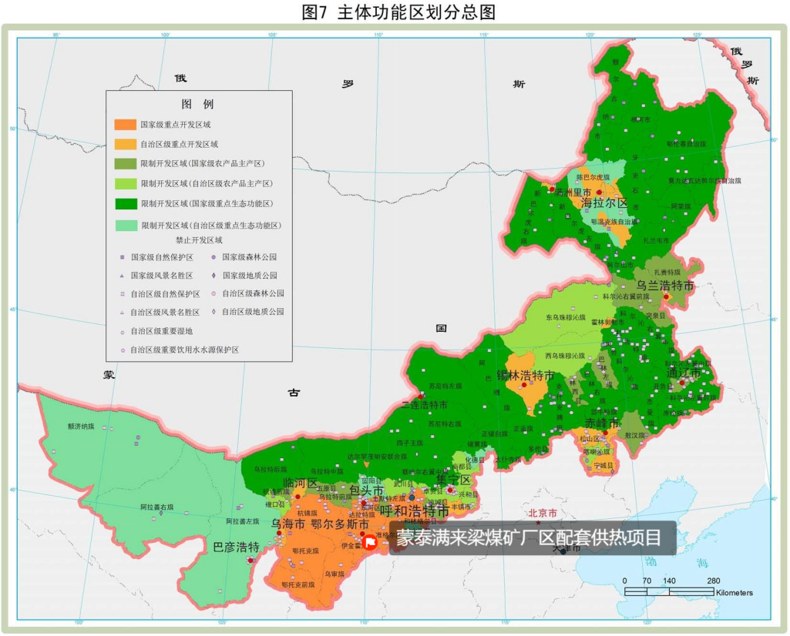  图1-1 内蒙古自治区主体功能区规划图  ②《内蒙古自治区“十四五”生态环境保护规划》符合性分析  《内蒙古自治区“十四五”生态环境保护规划》中指出：“到2025年,全区城镇清洁取暖率达到93%以上。加大燃煤小锅炉淘汰力度,30万千瓦及以上热电联产电厂供热半径15公里范围内的燃煤锅炉全部关停整合。深入开展供热燃煤锅炉排查。  本项目响应规划要求将原有10t/h燃煤锅炉淘汰，新建20t/h燃煤锅炉，综上所述，项目的建设符合《内蒙古自治区“十四五”生态环境保护规划》。  - “生态环境分区管控管理暂行规定”相符性分析  ①生态保护红线  根据《鄂尔多斯市生态环境分区管控动态更新成果(2023年版)》，全市共划定环境管控单元171个，包括优先保护单元76个、重点管控单元86个、一般管控单元9个三类，实施分类管控。本项目位于鄂尔多斯市伊金霍洛旗境内，位于重点管控单元-神东矿区及周边煤矿区（编码ZH15062220005）。本项目与鄂尔多斯市环境管控单元位置关系见图1-2。  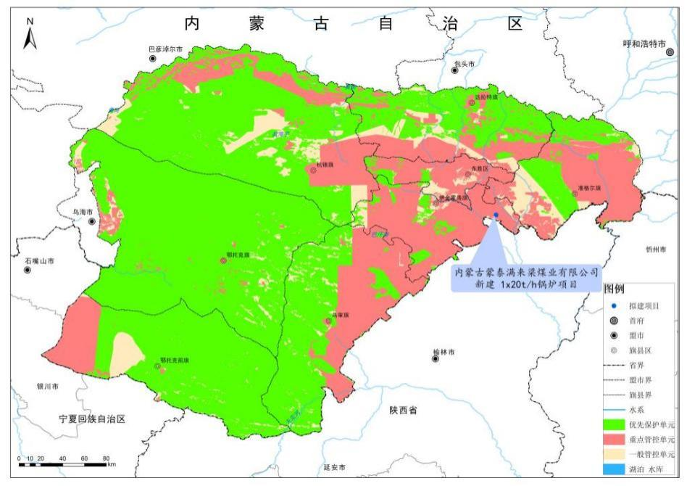  图1-2 本项目与鄂尔多斯市环境管控单元位置关系图  ②环境质量底线  本项目引用2025年5月23日~31日《内蒙古蒙泰煤电集团有限公司满来梁煤矿改扩建项目环境质量监测》报告的现状监测数据以及生态环境主管部门公开发布的质量数据可知，评价范围内环境空气、地下水、土壤、噪声等现状监测指标满足相应的标准限值，总体环境现状基本符合环境功能区划要求。本项目运营后会产生一定的污染物，如废气、废水、固废、生产设备运行产生的噪声等但在采取相应的污染防治措施后，各类污染物的排放对周边环境影响较小，即不会改变区域环境功能区质量要求，能维持环境功能区质量现状。  ③资源利用上线  本项目在满来梁煤矿工业场地现有锅炉房内建1台20吨燃煤蒸汽锅炉，无新增占地；本项目运营过程主要资源消耗主要为煤，供水、供电均依托煤矿现有系统，本项目不超出当地资源利用上线。  ④生态环境准入清单  本项目与生态环境准入清单符合性情况见表1-4。  表1-4 本项目与生态环境准入清单符合性分析  （4）选址符合性  本项目位于鄂尔多斯市伊金霍洛旗纳林陶亥镇蒙泰集团满来梁煤矿工业场地现有锅炉房内，无新增用地；本项目环境影响评价范围内无风景名胜区、文物古迹、饮用水源保护区、不涉及基本农田、基本草原、公益林、生态红线、没有居民等敏感目标；项目所在地大气环境属于二类区，声环境属于2类区，项目投入运营后可保证项目所在地环境空气满足二类区标准要求，厂界噪声符合2类标准要求；本项目产生污染物主要为锅炉烟气，锅炉废水、灰渣等污染物均有效处置，不外排。通过采取污染治理措施后，可将影响的范围和程度降到最小，不会改变原有环境功能区划。综上所述，从环境角度分析本项目选址合理。
  生态环境准入清单-管控要求 |  | 本项目情况 | 相符性
  空间布局约 束 | 1.非经国务院授权的有关主管部门同意，不得在《中华人民共和国矿产资源法（修正）》中所列的6种地区开采矿产资源。  2.禁止新建、扩建《产业结构调整指导目录（2019年本）》明确的淘汰类项目；严格执行《自治区国家重点生态功能区产业准入负面清单（试行）》（内政发〔2018〕11号）中采矿业管控要求。  3.严格控制草原上新建矿产资源开发项目。新上矿产资源开发项目在开展前期工作时，应征求林业和草原行政主管部门意见，严格执行国家林草局草原征占用审核审批管理制度，把先预审、再立项、后建设的源头把控原则落到实处。  4.严格规范草原上已建矿产资源开发项目。对依法批准的草原上已建和在建矿产资源开发项目，不得在依法确定的矿区范围外平面增扩面积，不得未经批准由井工开采变为露天开采，严格控制排渣场、排土场、煤矸石堆场、场区道路占用草原面积。  5.执行《内蒙古自治区矿产资源总体规划（2016~2020）》中最低开采规模相关要求。 | 本项目不涉及开采，项目响应《产业结构调整指导目录（2024年本）》拆除现有2台SZL10-1.25-AⅡ蒸汽锅炉；本项目位于鄂尔多斯市伊金霍洛旗纳林陶亥镇蒙泰集团满来梁煤矿工业场地现有锅炉房内，无新增用地。 | 符合
  污染物排放管控 | 1.矿产资源勘查以及采选过程中排土场、露天采场、尾矿库、矿区专用道路、矿山工业场地、沉陷区、矸石场、矿山污染场地等的生态环境保护与治理恢复工作须满足《矿山生态环境保护与治理恢复技术规范（试行）》（HJ651-2013）要求。落实边开采、边保护、边复垦的要求，使新建、在建矿山损毁土地得到全面复垦。  2.生产矿山年度占用土地面积与年度治理面积基本达到平衡，“三废”排放符合环保指标要求。  3.煤矿地面运煤系统、运输设备、煤炭贮存场所应当全封闭。鼓励有条件的露天矿山采用密闭式皮带运输系统，煤炭企业应当负责矿权范围内和排矸场等着火点灭火工作；提高煤矸石、矿井水的综合利用。  4.对新建硫份大于1.5%的煤矿，应配套建设煤炭洗选设施；对现有硫份大于2%的煤矿，应补建配套煤炭洗选设施。 | 本项目为蒙泰满来梁煤矿厂区配套供热项目不涉及开采。项目上煤系统为封闭式。项目灰渣由锅炉房一侧通过封闭栈桥到灰渣仓。  本项目锅炉用水依托处理后矿井水。 | 符合
  环境风险防 控 | 1.制定环境风险应急预案，成立应急组织机构，配备必要的应急设施和应急物资，定期开展环境风险应急演练。  2.加强采矿引起的滑坡、塌陷等次生地质灾害的防范和治理，及时回填废弃巷道和采空区，要充分利用采矿疏干排出的地下水，最大限度地维持矿区生态平衡。 | 将本项目纳入煤矿应急体系，要求煤矿修编现有应急预案。  本项目不涉及开采。 | 符合
  资源利用效率要求 | 1.原煤入选率不低于75%；煤矸石综合利用率应达到75%以上；矿井水、疏干水应采用洁净化、资源化技术和工艺进行合理处置，处置率达到100%。  2.煤矿采区回采率、原煤入选率、煤矸石与共伴生矿产资源综合利用率等三项指标符合自然资源部发布的《煤炭资源合理开发利用“三率”指标要求（试行）》。  3.严格执行取用水总量控制制度，推进矿井水综合利用，煤炭矿区的补充用水、周边地区生产和生态用水应优先使用矿井水，加强洗煤废水循环利用。  4.限制勘查开发过程中对环境破坏较大的砂全等重砂矿物，原则上不再新设勘查项目，确需新立的必须通过环境影响评估，并征得环保部门同意。禁止勘查超贫磁铁矿。 | 本项目不涉及煤炭开采。本项目建设1台20吨燃煤蒸汽锅炉，锅炉用水依托处理后矿井水，主要为软水制备系统补水、脱硫塔补水。软水制备系统排污水、锅炉排污水和软水制备系统的排污水经沉淀池处理后与脱硫塔排污水经管网一同排入煤矿矿井水处理站处理后回用，不外排。 | 符合

二、建设项目工程分析
建设内容 | 项目组成及规模  - 项目背景  内蒙古蒙泰满来梁煤业有限公司（以下简称“满来梁煤矿”）2001年注册成立，隶属于内蒙古蒙泰煤电集团有限公司，位于鄂尔多斯神东矿区东胜区南偏东约43km处，行政区划属内蒙古自治区鄂尔多斯市伊金霍洛旗纳林陶亥镇管辖，地理坐标为东经110°10′11″～110°14′02″，北纬39°26′37″～39°29′55″。  2008年6月，国家发展和改革委以发改能源〔2008〕1304号批复了《内蒙古自治区鄂尔多斯神东矿区东胜区总体规划》，2015年7月，国土资源部为满来梁煤矿颁发了《采矿许可证》，2023年7月，生态环境部以环审〔2023〕73号关于《内蒙古自治区鄂尔多斯神东矿区东胜区总体规划（修编）环境影响报告书》的审查意见。  2011年6月，原环保部以环审〔2011〕129号出具了《关于内蒙古蒙泰煤电集团有限公司满来梁矿井及选煤厂环境影响评价报告书的批复》。2017年5月，原环保部以环验〔2017〕18号出具了《关于内蒙古蒙泰煤电集团有限公司满来梁矿井及选煤厂竣工环境保护验收合格的函》，此阶段工程未配套建设选煤厂，煤炭洗选依托鄂尔多斯市蒙泰范家村煤业有限责任公司范家村选煤厂。2017年6月，矿井进入正式生产。  2018年9月，为加快释放优质产能，满来梁煤矿委托内蒙古煤矿设计研究院有限责任公司编制了《内蒙古蒙泰煤电集团有限公司满来梁煤矿生产能力核定报告书》，同年11月，内蒙古自治区煤炭工业局以内煤函字〔2018〕143号出具了《关于核定内蒙古蒙泰煤电集团有限公司满来梁煤矿生产能力的复函》，同意满来梁煤矿生产能力由180万吨/年核增至360万吨/年。至此，满来梁煤矿生产能力达到360万吨/年。  2021年，为贯彻落实党中央、国务院决策部署，加快释放煤炭先进产能，保障采暖季煤炭安全稳定供应，满来梁煤矿被纳入了国家重点保供煤矿范围。同年9月15日，内蒙古自治区能源局以内能煤运函〔2021〕751号出具了《关于内蒙古蒙泰煤电集团有限公司满来梁煤矿生产能力核定的复函》，同意满来梁煤矿生产能力由360万吨/年核增至560万吨/年，可以按560万吨/年生产能力临时组织生产。至此，满来梁煤矿生产能力达到560万吨/年。根据国家发展和改革委员会办公厅、生态环境部办公厅、国家能源局综合司、国家矿山安全监察局综合司四部门联合印发的《关于解决煤矿生产能力变化与环保管理要求不一致历史遗留问题的通知》（发改办运行﹝2021﹞722号）要求，满来梁煤矿核定生产能力（560万吨/年）较原环评批复能力（180万吨/年）增幅大于100%，需完善内蒙古自治区鄂尔多斯神东矿区东胜区总体规划。2021年11月12日，内蒙古能源局向国家能源局出具了《关于内蒙古自治区保供煤矿和历史遗留问题煤矿纳入矿区总体规划调整的承诺书》（内能煤开字〔2021〕885号），承诺将满来梁煤矿纳入矿区规划调整。目前，本项目现状实际情况纳入修编范围，总体规划正在修编过程中。  原环评批复项目工业场地供热热源由距矿井工业场地约5.0km处的鄂尔多斯市东方热电有限公司2×12MW供热发电机组提供。项目建成后，由于东方热电区域供热负荷增加，为了满足居民用热，不能为满来梁矿井提供生产生活用热，项目需自建2台10t/h锅炉用于冬季生产生活采暖供热，故将采暖方式变更为自建燃煤锅炉采暖。  2015年5月，2台10t/h燃煤蒸汽锅炉取得原伊金霍洛旗环境保护局关于《内蒙古蒙泰满来梁煤业有限公司满来梁矿井工程新增锅炉项目环境影响报告表》的批复(伊环审字[2015]28号)；  2015年11月，现有2台10t/h燃煤蒸汽锅炉及其脱硫除尘设施取得原伊金霍洛旗环境保护局出具的竣工环境保护验收意见(伊环验字[2015]200号)。  2015年5月8日，伊金霍洛旗环境保护局出具了《关于内蒙古蒙泰满来梁煤业有限公司满来梁矿井工程新增锅炉主要污染物排放总量指标的确认意见》（伊环发〔2015〕75号），2台10t/h燃煤锅炉SO₂总量指标为38.88t/a、NO_{X}总量指标为33.23t/a。  锅炉房配置SZL10-1.25-AⅡ蒸汽锅炉2台（额定能力为7兆瓦/台），额定供热能力为14兆瓦，用于洗煤厂、办公生活区供热和井筒保暖，采暖期运行2台10t/h锅炉，年运行180天，每天运行20小时，非采暖期运行1台10t/h锅炉，年运行150天，每天运行8小时。但是，实际供暖过程中存在副井空气加热室需求热量不足致使副井口至四号弯道段结冰的问题，以及机修车间、无轨胶轮车库、上产品仓栈桥和产品仓上车间内供暖效果不佳，频繁出现无暖甚至供暖管路受冻破损现象，且二盘区投入生产后热负荷增加2840kW，经建设单位核算，共计需要供热负荷为19830kW，因此，为改善现有供热不足的问题，2020年内蒙古蒙泰满来梁煤业有限公司决定在现有锅炉房内新增一台SZL20-1.6-AII型蒸汽锅炉，锅炉采用低氮燃烧技术。同时，锅炉配套建设一套布袋除尘器，烟气经除尘处理后与现有2×10t/h锅炉烟气共同进入原有脱硫塔处理，脱硫塔顶部设置烟囱。  锅炉投入使用后全厂运行制度为采暖期运行1台20t/h和1台10t/h锅炉，年运行210天，每天运行20小时。  2020年5月18日，取得了伊金霍洛旗环境保护局关于《内蒙古蒙泰满来梁煤业有限公司新建1×20t/h锅炉项目环境影响报告表的批复》(伊环审字[2020]13号)。  2021年3月，新建1×20t/h锅炉项目完成自主竣工环保验收工作。  2022年9月进行了排污许可证的申领，证书编号91150627585186321C001U。  为提升厂区环境质量，建设单位新增脱硝设施。采用SNCR系统进行脱硝，2024年3月对内蒙古蒙泰满来梁煤业有限公司锅炉脱硝设施改造工程进行登记。  目前满来梁煤矿工业场地内共建设SZL10-1.25-AⅡ蒸汽锅炉2台10t/h、SZL20-1.6-AII型蒸汽锅炉1台20t/h。  由于现有2台SZL10-1.25-AⅡ蒸汽锅炉属于《产业结构调整指导目录（2024年本）》第三类淘汰类二、落后产品(七)机械64.每小时10蒸吨及以下燃煤锅炉，故需要更新换代，内蒙古蒙泰满来梁煤业有限公司决定拆除现有2台SZL10-1.25-AⅡ蒸汽锅炉，并在现有锅炉房内建设1台SZL20-1.6-AII型蒸汽锅炉。  2、项目由来  根据《中华人民共和国环境影响评价法》、《建设项目环境保护管理条例》等有关文件规定，本项目应实施环境影响评价。根据《建设项目环境影响评价分类管理名录》（2021版），本项目属于“四十一电力、热力生产和供应业”中“91热力生产和供应工程”燃煤、燃油锅炉总容量65吨/小时（45.5兆瓦）及以下的，应编制环境影响报告表。2025年5月，建设单位内蒙古蒙泰满来梁煤业有限责任公司委托内蒙古尚清环保科技有限公司承担本项目的环境影响评价工作。我公司结合该工程的性质、特点以及该区域环境功能特征，通过现场勘察、调研和查阅，并依据有关资料和在同类工程分析、类比的基础上，按照环评技术导则的要求，编制了该建设项目的环境影响报告表，现呈报环境保护行政主管部门审批。  3、本项目建设情况  项目名称：蒙泰满来梁煤矿厂区配套供热项目  建设性质：改建  建设单位：内蒙古蒙泰满来梁煤业有限公司  项目投资：本项目总投资417.37万元，其中环保投资34.744万元，环保投资比例为8.3%。  建设地点：鄂尔多斯市伊金霍洛旗纳林陶亥镇内蒙古蒙泰煤电集团有限公司满来梁煤矿现有工业场地锅炉房内，中心经纬度为：110°13'48.33"E，39°28'4.85"N（与煤矿具体相对位置见附图三）。  建设规模及内容：一台20吨每小时燃煤蒸汽锅炉，其中包括：鼓引风机、电气系统、热控系统溜煤机、除尘系统、热力除氧器、分气缸等。  4.项目组成  项目主要建设内容主要见表2-1。  表2-1 项目组成一览表  4、供热负荷  满来梁煤矿二盘区投入生产后，共计需要供热负荷为19830kW。项目供热负荷不变，本项目20t/h锅炉和原有20t/h锅炉可满足满来梁煤矿供热需求。  5、主要设备  现有项目设备清单：  表2-2 现有项目设备清单  本次项目新增主要设备见表2-3：  表2-3 本次工程新增主要设备  表2-4 20t/h锅炉的额定参数  - 燃料、辅料消耗  本项目原辅料消耗表：  表2-5 原辅料消耗表  四、运行方式  新建锅炉1月~3月每天运行24小时、4月运行15天，每天运行12小时。  五、劳动定员  锅炉房不新增定员，均依托现有，由矿井统一协调管理。  六、供、排水量  本项目锅炉用水依托处理后矿井水，主要为软水制备系统补水、脱硫塔补水。本项目处理后矿井水用量为2.023t/h，其中软水制备系统用水量为1.915t/h、脱硫塔用水量为0.108t/h。  排放废水主要为软水制备系统排污水、锅炉排污水，排放量分别为0.479t/h和1.33t/h，脱硫塔排污水量为0.1026t/h，沉淀池处理后经管网一同排入煤矿矿井水处理站处理后回用，不外排。  表2-6 本项目供排水量一览表 单位：t/h  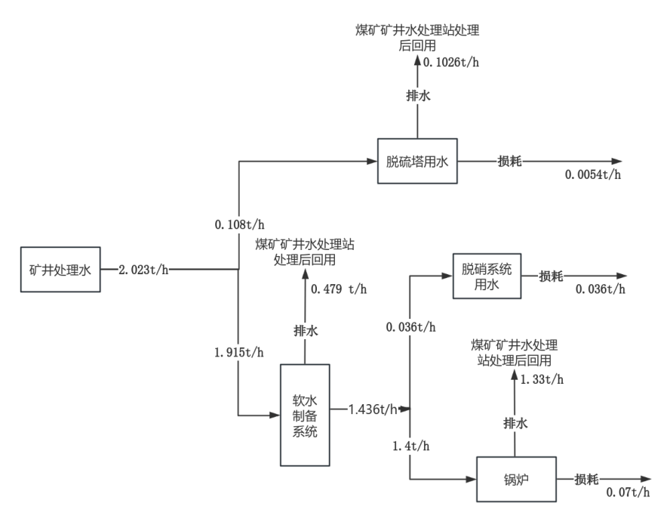  图2-1 水平衡图  七、依托工程  （一）上煤系统  原煤通过运输车从煤矿筒仓运输至煤棚（根据负荷情况两至三天运输一次），通过装载机将原煤运送至受煤坑，通过斗式提煤机将煤提升至链条输煤刮板机，通过链条输煤刮板机输送至每台锅炉的溜煤管，煤通过溜煤管进入锅炉煤斗分布至链条炉排上方进行燃烧，通过炉排减速机调整炉排运转速度。  （二）软水制备系统  锅炉依托现有离子交换软水制备系统，处理能力为40m³/h，制水率为75%。现有锅炉用水均由该离子交换软水制备系统供给。本次建设的1台20t/h燃煤蒸汽锅炉软水用量为1.436m³/h，现有软水制备系统能够满足本项目需求。  （三）煤矿矿井水处理站  1、处理规模及处理能力  煤矿正常涌水量为7058m³/d，井下涌水经工业场地井下水处理站（规模10000m³/d）处理，处理工艺为“预沉调节+除氟+高效净化+滤珠过滤+无阀过滤”工艺处理后，供井下消防洒水、黄泥灌浆站用水、洗煤厂、锅炉补充水等用水环节，剩余处理后矿井水全部用管道输送到伊旗疏干水及中水综合利用工程（圣圆水务公司）综合利用。根据用水需求部分经过“自清洗过滤+超滤+反渗透”深度处理（处理规模1800m³/d），深度处理后回用于生活用水。  本项目排污水总计1.91t/h。锅炉排污水和软水制备系统的排污水经沉淀池处理后与脱硫塔排污水经管网一同排入煤矿矿井水处理站处理后回用，不外排。煤矿矿井水处理站可满足本项目需求。  锅炉产生的蒸汽输送至主副井风机房冷凝后，通过凝结水罐返送至锅炉房软化水箱重复回用。  （四）灰渣仓  本项目依托现有30m³灰渣仓储存。灰渣由锅炉房一侧通过封闭栈桥到灰渣仓，灰渣仓下设汽车装车系统直接装车，鄂尔多斯市东胜蒙西水泥厂作为水泥粉磨站生产原料，不外排。（具体合同见附件）  （五）脱硫设施和烟囱  现有2台10t/h燃煤锅炉与1台20t/h燃煤锅炉配套建设了钠碱法湿式脱硫塔和45m高烟囱（内径1.9m、温度为40℃）排放，该脱硫塔设计可处理40t/h锅炉的烟气量。本项目拆除原有2台10t/h燃煤锅炉，在此基础上新建1台20t/h燃煤锅炉，依托该脱硫塔（脱硫效率60%）可行。根据《锅炉大气污染物排放标准》(GB13271-2014)要求，不小于20t/h装机总容量的燃煤锅炉烟囱最低允许高度为45m，本项目现有一台20t/h锅炉与新建20t/h锅炉共用一个45m高烟囱符合要求。  （六）脱硝系统  锅炉烟气脱硝方式采用SNCR方式；脱硝效率不低于40%设计，SNCR工艺是一个燃烧后的脱硝过程，通过在锅炉的烟道中喷入适量的还原剂（尿素）来去除NOx的化学反应过程。  本项目主要依托脱硝系统的尿素储存罐容积6000L、尿素溶解罐容积3000L。  根据内蒙古蒙泰满来梁煤业有限公司2025年1月份自行检测结果显示:锅炉废气总排口废气检测结果均满足《锅炉大气污染物排放标准》(GB13271-2014)中表2新建燃煤锅炉标准限值的要求。现有脱硫设施和脱硝系统废气处理可行，本项目依托可行。  2-7 锅炉废气总排口检测结果1(2025.01.07)  图2-2 依托照片
  项目类型 |  | 现有2台10t/h锅炉项目内容 | 本次项目内容 | 备注
  主体  工程 | 锅炉  系统 | SZL10-1.25-AII 2台蒸汽锅炉。 | 新增1台SZL20-1.6-AII型蒸汽锅炉。 | 拆除现有2台SZL10-1.25-AⅡ蒸汽锅炉，在现有锅炉房内新建1台SZL20-1.6-AII型蒸汽锅炉
  主体  工程 | 除尘  系统 | 2套 FMQD96-4式布袋除尘器处理风量28000-32000m³/h；滤袋数量288条 | 新建设1套布袋除尘系统，56000-64000m³/h，过滤风速0.86m/min，η＞99%，滤袋数量576条 | 本项目新建布袋除尘器。
  主体  工程 | 脱硝  系统 | 锅炉配置1套SNCR脱硝系统，还原剂采用尿素。 | 锅炉配置1套SNCR脱硝系统，还原剂采用尿素，依托原有尿素溶解罐、尿素储存罐。新建两个喷枪。 | 依托＋新建
  主体  工程 | 脱硫  系统 | 经除尘后经过现有钠碱法脱硫塔进行脱硫。 | 新增锅炉烟气经除尘后依托现有钠碱法脱硫塔(配套40t/h锅炉)进行脱硫。 | 依托
  主体  工程 | 渣仓 | 30m³的封闭式灰渣仓。 | 依托原有30m³的封闭式灰渣仓。 | 依托
  主体  工程 | 上煤  系统 | 装载机将原煤运送至受煤坑，通过斗式提煤机将煤提升至链条输煤刮板机，通过链条输煤刮板机输送至每台锅炉的溜煤管，煤通过溜煤管进入锅炉煤斗。 | 依托原有上煤系统。 | 依托
  公用  工程 | 供水 | 依托原有软水制备系统。采用阳离子树脂交换工艺制备软水，处理能力为40t/h。 | 依托原有软水制备系统。采用阳离子树脂交换工艺制备软水，处理能力为40t/h。 | 依托
  公用  工程 | 排水 | 锅炉排污水和软水制备系统的排污水经沉淀池处理后与脱硫塔排污水经管网一同排入煤矿矿井水处理站处理后回用，不外排。  锅炉产生的蒸汽输送至主副井风机房冷凝后，通过凝结水罐返送至锅炉房软化水箱重复回用 | 锅炉排污水和软水制备系统的排污水经沉淀池处理后与脱硫塔排污水经管网一同排入煤矿矿井水处理站处理后回用，不外排。  锅炉产生的蒸汽输送至主副井风机房冷凝后，通过凝结水罐返送至锅炉房软化水箱重复回用 | ——
  公用  工程 | 供电 | 依托满来梁煤矿工业场地供电设施。 | 依托满来梁煤矿工业场地供电设施。 | 依托
  环保  工程 | 废气 | 锅炉烟气先经过SNCR脱硝系统脱硝后经布袋除尘+现有湿式脱硫塔处理后经45m高烟囱排放。 | 锅炉烟气先经过SNCR脱硝系统脱硝后经布袋除尘+现有湿式脱硫塔处理后经45m高烟囱排放。 | 依托现有钠碱法脱硫塔，SNCR脱硝系统新建两个喷头。新建布袋除尘器一套。
  环保  工程 | 废气 | 本项目在锅炉废气排放口处已设置自行监测设备主要监测因子SO₂、NO_{X}、颗粒物。 | 依托锅炉废气排放口处自行监测设备主要监测因子SO₂、NO_{X}、颗粒物。 | 依托
  环保  工程 | 废水 | 锅炉排污水和软水制备系统的排污水经沉淀池处理后与脱硫塔排污水经管网一同排入煤矿矿井水处理站处理后回用，不外排。 | 锅炉排污水和软水制备系统的排污水经沉淀池处理后与脱硫塔排污水经管网一同排入煤矿矿井水处理站处理后回用，不外排。 | ——
  环保  工程 | 固体  废物 | 锅炉灰渣在30m³灰渣仓暂存，交由鄂尔多斯市东胜蒙西水泥厂作为水泥粉磨站生产原料，不外排。  废弃阳离子树脂依托工业场地危废库暂存，定期交由有资质单位处理。 | 锅炉灰渣依托原有30m³灰渣仓暂存，交由鄂尔多斯市东胜蒙西水泥厂作为水泥粉磨站生产原料，不外排。  废弃阳离子树脂依托工业场地危废库暂存，定期交由有资质单位处理。 | 依托
  序号 | 设备名称 | 规格型号 | 主要设备参数 | 数量 | 具体使用地点
  1 | 鼓风机（加消声器）20T | G5-56-11 | 风压2046-3247Pa  风量37099-21649m³/h  旋转角度：左 225度  电机功率：N=37kW  机号NO：9A | 1台 | 锅炉房风机房
  2 | 引风机20T | Y6-41-12 | 风压4143-5542Pa  风量63880-32008m³/h  旋转角度：右 0  度电机功率：N=110kW  机号NO：12.5D | 1台 | 锅炉房风机房
  3 | 省煤器20T | S20 | 工作压力：1.76Mpa  受热面积：354平方米 | 1台 | 锅炉房一楼锅炉车间
  4 | 空气预热器 | 20T |  | 1台 | 锅炉房一楼锅炉车间
  14 | 重型联合除渣机 | CK500.0 | 功率11kW 出力5t/h | 1套 | 锅炉房一楼锅炉车间
  19 | 除氧器增压泵 | SLS65-200I | Q=13.9L/S H=50m N=15kW | 3台 | 锅炉房水处理车间
  20 | 变频锅炉给水泵（20t） | DG25-30*7 | Q=25m³/h H=210m N=30kW | 2台 | 锅炉房水处理车间
  21 | 变频锅炉给水泵（10t） | DG12-25*7 | Q=10m³/h H=160m N=15kW | 2台 | 锅炉房水处理车间
  26 | 蒸汽泵 | 2QS-29/17 QB-7 | 往复次数：30-50次/min  流量：4.62-8.26I/S4.62-8.26I/S | 1台 | 锅炉房水处理车间
  28 | 补水泵 | DG25-30×7 | DG25-30×7 | 1台 | 锅炉房水处理车间
  29 | 卧式多级锅炉给水泵 | DG12-25×7 | DG12-25×7 | 1台 | 锅炉房水处理车间
  32 | 炉排减速机 | GL-20p | 功率1.5kW 总比速5682 | 1台 | 锅炉房一楼锅炉车间
  33 | 斗式提煤机 |  | 功率15kW | 1套 | 锅炉房3楼提煤机
  34 | 链条输煤刮板机 |  | 减速机DCY280-80-1-S  功率30kW | 1套 | 锅炉房3楼输煤车间
  61 | 储气罐 | 产品编号00963产品标准NB/T47052 | 设计压力0.84mpa  工作压力0.8mpa  设计温度150°C  容积1000L | 1台 | 锅炉房脱硫、除尘设备
  62 | 储气罐 | 产品编号01034产品标准NB/T47052 | 设计压力0.84mpa  工作压力0.8mpa  设计温度150°C  容积1000L | 1台 | 锅炉房脱硫、除尘设备
  63 | 储气罐 | 产品编号01047产品标准NB/T47052 | 设计压力0.84mpa  工作压力0.8mpa  设计温度150°C  容积600L | 1台 | 锅炉房脱硫、除尘设备
  65 | 耐腐耐磨砂浆泵 | 100UHB-ZX-G5-100-30/22kW编号343992 | 扬尘30  流量100m³/h  进口100mm  出口80mm  电机22kW  转速2900r/min | 4台 | 锅炉房脱硫、除尘设备
  66 | 三相异步特电动机 | JL1-160M2-2v1编号181210010KQSKFJ | 功率15kW  电压380/660v  电流28.3/16.3  转速2930r/min  重量94.5kg | 2台 | 锅炉房脱硫、除尘设备
  67 | 螺杆空气压缩机 | LG15EZ/B2348 | 容积2.3  排气压力0.8mpa  转速2920  功率15kW  重量350kg  尺寸1170*690*940 | 2台 | 锅炉房脱硫、除尘设备
  68 | 螺杆空气压缩机 | BPM-30A，出厂编号：0424030327 | 公称容积流量：3.8m³  转速：3000r/min，  电机功率：22kw，  外形尺寸：1200×820×1115mm，排气压力：0.8MPa | 1台 | 锅炉房脱硫、除尘设备
  69 | 冷冻式压缩空气干燥机 | BLD-6.8出厂编号19030219 | 制冷剂22  处理量6.8  工作电压220v  入口压力0.4-1.0mpa  功率1.2kW入口温度45° | 1台 | 锅炉房脱硫、除尘设备
  70 | 立式单级离心泵 | DN80,出厂编号aa190701400 | 流量50m³/h  扬程50m  功率50kW  转速2960r/min | 1台 | 锅炉房
  71 | 三相异步特电动机 | JL171M1-2 | 0.35kW | 2台 | 锅炉房
  72 | 轻型立式多级离心泵 | KQDP32-5-12 | 流量5m³/h  功率0.37  扬尘12m | 1台 | 锅炉房
  73 | 耐腐耐磨液下泵 | 80YU-2 | 流量60m³/h  扬尘30m  出口80mm，  最大浸入深度：1.2m，  配套电机功率：18.5KW，  转速：2950r/min | 1台 | 锅炉房脱硫、除尘设备
  74 | 脉冲式布袋除尘器 | 10T/h |  | 2台 | 锅炉房脱硫、除尘设备
  75 | 储气罐（简单压力容器） | JR2023-34742 | 设计压力：0.84MPa，设计温度：150℃，容积;1m³，制造许可级别：A2设备代码：217037R10，压力容器级别I，耐压试验压力：1.26MPa,容器自重：140KG，工作介质;压缩空气，最高允许工作压力：0.84MPa，主体材料：Q345R产品标准：NB/T47052-2016 | 1台 | 锅炉房脱硝系统
  76 | 溶解罐 | RJG06 | 公称容积：3000L，重量;500KG | 1台 | 锅炉房脱硝系统
  77 | 尿素储罐 | RJG06 | 公称容积：6000L，重量;900KG | 1台 | 锅炉房脱硝系统
  78 | 轻型立式多级水泵 | CDMF15-3FSWSC | 流量：20m³/h，  扬程29m  功率：3kW  转速;2900r/min | 4台 | 锅炉房脱硝系统
  79 | 轻型立式多级水泵 | CDMF1-23FSWSC | 流量：1m³/h  扬程128m  功率：1.5kW  转速;2900r/min | 2台 | 锅炉房脱硝系统
  序号 | 名称 | 规格 | 单位 | 数量
  一 | 链条炉排蒸汽锅炉 | SZL20-1.6-AII | 台 | 1
  二 | 20t/h锅炉布袋除尘器 | 56000-64000m³/h，过滤风速0.86m/min，η＞99%，滤袋数量576条 | 套 | 1
  三 | 鼓风机 | 流量：45000m³/h（暂定）  全压：3400Pa  出风口位置：左旋90°\右旋90°（暂定）  电机功率：55kW（暂定）  电压：380V | 套 | 1
  四 | 引风机 | （1）锅炉厂家配套，风机各参数由锅炉厂家根据锅炉、海拔高度、烟气温度、布袋除尘器、脱硫装置等因素自行校核，并考虑15~20%的附加 | 套 | 1
  五 | 低位热力除氧器 | G=45t/h,带水箱，带增压泵（一用一备） | 套 | 1
  六 | PLC系统 | PLC选用西门子1200系列的PLC，CPU使用1215C；触摸屏选用cMT2109X2 | 套 | 1
  七 | 柜式仪表盘 |  | 套 | 1
  八 | UPS电源 | 8KW，220V，50Hz | 台 | 2
  九 | 增压水泵 | G=44t/h H=30m N=7.5kW | 套 | 2
  十 | 除氧水泵 | 2套G=44t/h H=40m N=11kW、1套G=22t/h H=40m N=7.5kW | 套 | 3
  序号 | 额定参数 | 燃煤锅炉（单台）
  1 | 燃料 | 煤炭
  2 | 锅炉数量 | 1台
  3 | 额定出口压力 | 1.6MPa
  4 | 进水温度 | 105℃
  5 | 锅炉热效率 | ≥82%
  6 | 燃烧方式 | 室燃
  7 | 运行时间 | 2340h
  8 | 排烟温度 | ≤140℃
  项目 | 消耗量 | 浓度 | 来源 | 储存方式
  燃煤量（最大耗煤量） | 11536.2t/a | / | 煤矿 | /
  脱硝剂（尿素） | 21.29t/a | 20% | 外购 | 袋装、库房
  脱硫剂（氢氧化钠） | 44.46t/a | 15% | 外购 | 袋装、库房
  用水量 | 4733.82t/a | / | 处理后矿井水 | /
  用水t/h |  |  | 排水t/h
  项目 | 处理后  矿井水 | 软水量 | 产水 | 排水 | 损耗
  软水制备系统 | 1.915 | / | 1.436 | 0.479 | /
  锅炉 | / | 1.4 | / | 1.33 | 0.07
  脱硝系统 | / | 0.036 | / | / | 0.036
  脱硫塔 | 0.108 | / | / | 0.1026 | 0.0054
  合计 | 2.023 | 1.436 | 1.436 | 1.91 | 0.11
  检测结果 检测项目 | 第 1 次 | 第 2 次 | 第3次 | 平均值 | 标准  限值 | 是否 达标
  烟气流速m/s | 4.16 | 4.17 | 4.33 | 4.22
  烟气温度℃ | 42 | 42 | 41 | 42
  环境大气压kPa | 87.43 | 87.42 | 87.42 | 87.42
  截面积m² | 2.8652
  含湿量% | 6.3 | 6.7 | 6.6 | 6.5
  含氧量% | 10.8 | 11.1 | 11.2 | 11.0
  标干流量Nm³/h | 30095.3 | 29989.7 | 31292.7 | 30459.2
  烟尘实测浓度mg/m³ | 27.4 | 20.8 | 26.5 | 24.9
  烟尘折算浓度mg/m³ | 32.2 | 25.2 | 32.4 | 29.9 | 50 | 达标
  烟尘排放速率kg/h | 0.82 | 0.62 | 0.83 | 0.76
  二氧化硫实测浓度mg/m³ | 25 | 16 | 15 | 19
  二氧化硫折算浓度mg/m³ | 29 | 19 | 18 | 22 | 300 | 达标
  二氧化硫排放速率kg/h | 0.75 | 0.48 | 0.47 | 0.57
  氮氧化物实测浓度mg/m³ | 126 | 136 | 132 | 131
  氮氧化物折算浓度mg/m³ | 148 | 165 | 162 | 158 | 300 | 达标
  氮氧化物排放速率kg/h | 3.79 | 4.08 | 4.13 | 4.00
  检测结果执行《锅炉大气污染物排放标准》(GB13271-2014)中表2新建燃煤锅炉标准限值的 要求
  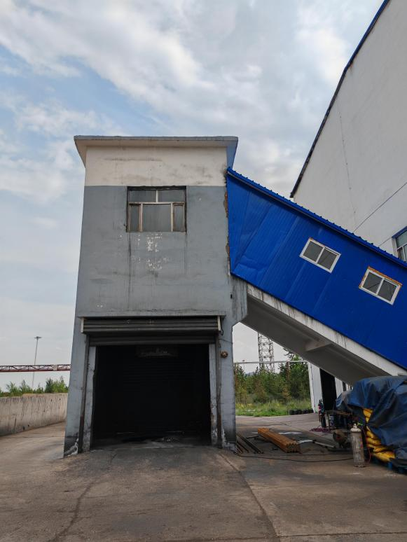  灰渣仓 | 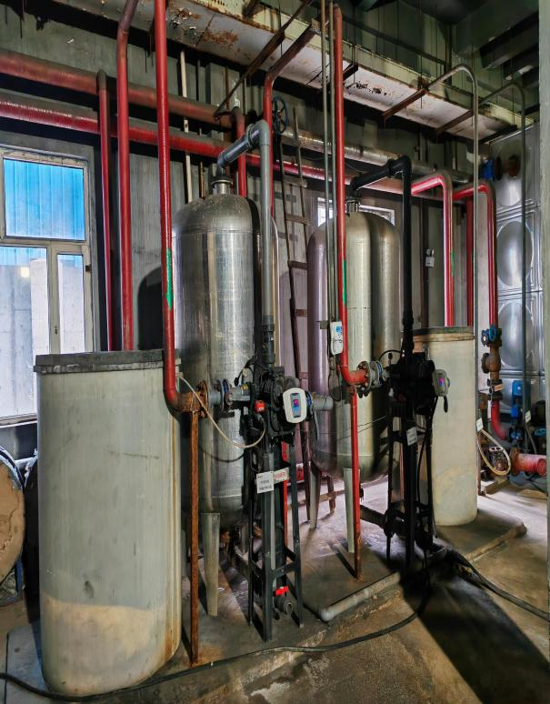  软水系统
  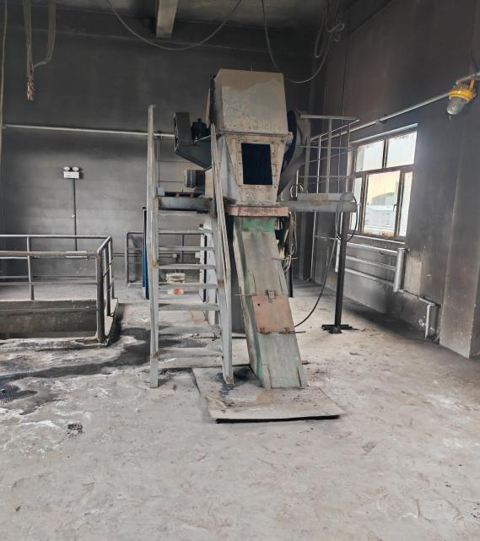  提煤机 | 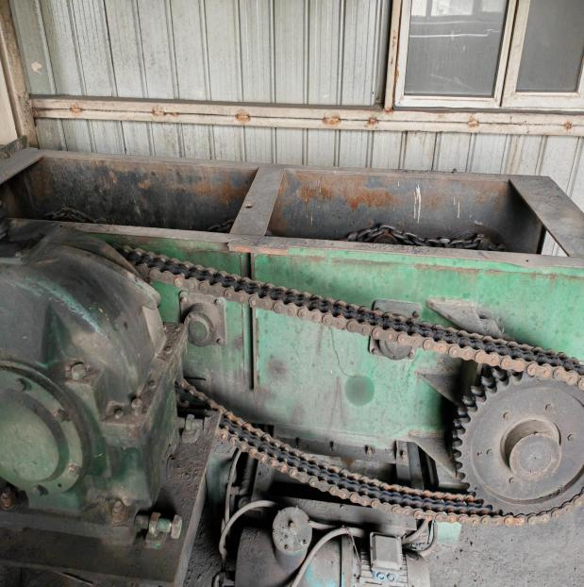  刮板机
  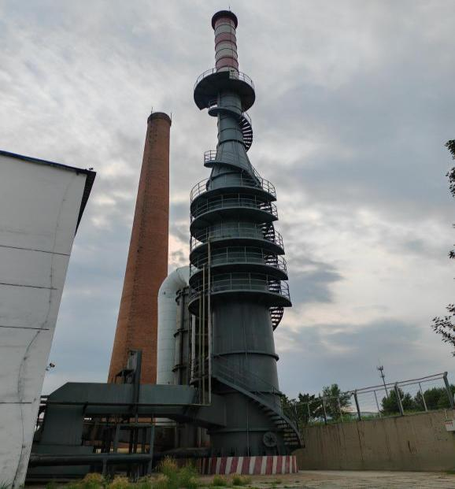  脱硫塔 | 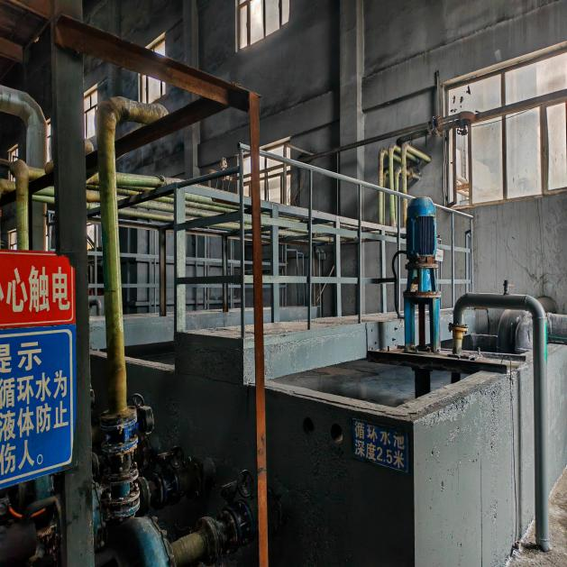  循环池
  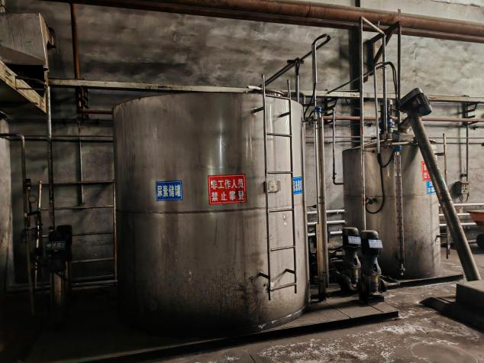  尿素储罐 | 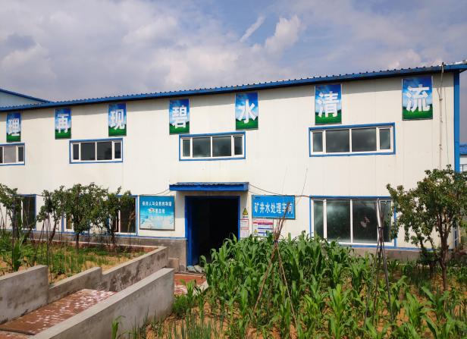  矿井水处理站
  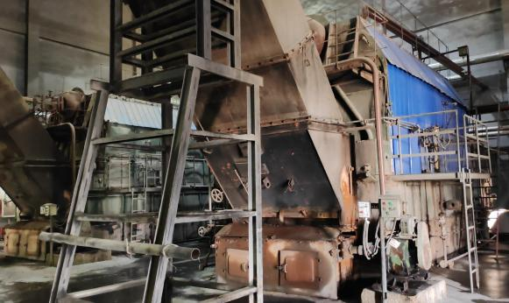  10t/h锅炉（拟拆除） | 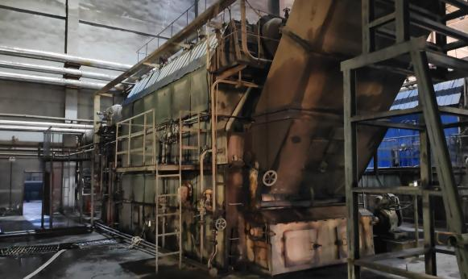  10t/h锅炉（拟拆除）
工艺流程和产排污环节 | 一、工艺流程简述：  1.施工期  本项目施工期主要包括拆除现有2台SZL10-1.25-AⅡ蒸汽锅炉及配套除尘设施等基础工程和新建锅炉以及配套设施主体工程的建设等。  图2-3 建设项目施工期工艺流程及产污环节示意图  2.运营期  主要工艺过程及产污环节示意如下：  图2-4 运营期工艺流程及产污环节示意图  锅炉采用SNCR系统进行脱硝，后经过布袋除尘器+钠碱法脱硫塔处理后经1根45m高烟囱排放。运营期主要的产污环节是SZL20-1.6-AII型锅炉运行时所产生的固废、废气、废水及噪声。  一、上煤系统  此次新建锅炉年耗煤量为4.930t/h（11536.2t/a）。  原煤通过运输车从煤矿筒仓运输至煤棚（根据负荷情况两至三天运输一次），通过装载机将原煤运送至受煤坑，通过斗式提煤机将煤提升至链条输煤刮板机，通过链条输煤刮板机输送至每台锅炉的溜煤管，煤通过溜煤管进入锅炉煤斗分布至链条炉排上方进行燃烧，通过炉排减速机调整炉排运转速度。  二、除渣系统  原煤经过燃烧后随着链条炉排的运转，将煤渣传送至锅炉尾部掉落至重型联合除渣机内，通过重型联合除渣机（出力5t/h）将煤渣输送至封闭渣仓30m³，煤渣通过装载机进行装车，每八小时进行一次清理。  三、锅炉给水系统  1、原水通过全自动钠离子软水器（处理量40-55t/h）制备软化水进入软化水箱；  2、蒸汽冷凝水直接进入软化水箱（体积为80m³）；  3、软化水箱内的水通过除氧增压泵进入低位热力除氧器进行除氧，除氧水通过锅炉给水泵先经过省煤器进行加温后进入锅炉。  四、风系统  风通过鼓风机通过风道先进入空气预热器再进入锅炉内。  五、脱硝系统  袋装尿素搬运至螺旋输送机料斗，通过螺旋输送机输送至尿素溶解罐，同时软化水通过溶解软化水泵进入尿素溶解罐通过搅拌器将尿素及水进行溶解，制备成20%浓度的溶解液，溶解液通过尿素溶液转移泵输送至尿素溶液储存罐进行储存，通过尿素溶液给料泵输送至喷枪喷射至锅炉炉膛内进行烟气脱硝。  SNCR系统进行脱硝、脱硝效率不低于40%。为了进一步提高脱硝效率和减少NOx排放，还原剂使用尿素9.07kg/h，在温度为900℃~1100℃的范围内，还原NOx的化学反应方程式主要为：  根据反应过程看SNCR系统进行脱硝，进一步提高脱硝效率和减少NOx排放；在保证温度和反应时间的基础上，不会造成环境污染反而会减少锅炉烟气中氮氧化物的排放，以减轻对环境的污染。  六、除尘系统  （1）锅炉烟气通过烟道进入布袋除尘器除尘效率为99%。处理风量：56000-64000m³/h；除尘器布袋数量576条）进行除尘，除尘后的烟气通过引风机进入脱硫塔。  （2）滤袋采用Ф160×4000mm标准规格，材质采用高硅氧或PPS／PPS551，防水防油处理滤料。  （3）除尘器采用下进风、外滤式过滤方式，除尘器的滤袋利用弹簧胀圈与花板连接，形成了干净空气与含尘气体的分隔。滤袋由袋笼支撑。  （4）在清灰时由PLC发出信号给电磁脉冲阀(进口)，通过喷吹管喷出压缩空气，使滤袋径向变形抖落灰尘。  （5）除尘器顶部设检修门，用于检修和换袋(除尘器的维护、检修、换袋工作仅需在机外就可执行，不必进入除尘器内部)。在静气室设有由差压仪等组成的滤袋检漏装置，以便在滤袋损坏时及时报警。  （6）除尘器设有保温层，防止在环境条件下结露现象的发生。  （7）除尘器设置烟气温度在线检测装置，当烟气温度过高或过低，超过预设报警值时，自动打开旁路系统阀门排放烟气，保护滤袋。在静气室设有由差压仪等组成的滤袋检漏装置，以便在滤袋损坏时及时报警。  整套除尘器设置了差压计、温度仪等一系列检测仪表用于设备的控制、在线检测和保护。  （8）除尘器配置进风分配系统，有效地使进入除尘器的含尘气体均匀地分布到每个滤袋，防止清灰过程中滤袋间的碰撞和摩擦，有利于滤袋使用寿命的延长。  （10）除尘器灰斗设置电加热装置，防止积灰板结；配置压缩空气炮清堵装置，能有效地破拱，保证了除尘器灰斗卸灰的顺利进行。  （11）整个除尘器控制系统采用PLC进行自动控制，设置差压及定时清灰控制方式并设有压力、温度、料位、滤袋检漏等检测报警功能。控制线路留有足够的接口以连接DCS供监视。  七、脱硫系统  本项目锅炉依托现有锅炉的钠碱法烟气脱硫喷淋设施，经脱硫后烟气经45m高烟囱排放。  除尘后烟气进入脱硫塔后与喷淋层喷出浆液(氢氧化钠用量0.019t/h)反应吸收烟气中的二氧化硫。脱硫塔内的浆液通过连通管进入循环池内，再通过循环泵和喷淋层进入脱硫塔内，实现浆液的循环。脱硫效率为60%。  钠碱法工艺反应原理：  （1）  （2）  （3）  （4）
与项目有关的原有环境污染问题 | 与本项目有关的原有污染情况及主要环境问题:  由于现有2台SZL10-1.25-AⅡ蒸汽锅炉属于《产业结构调整指导目录（2024年本）》第三类淘汰类二、落后产品(七)机械64.每小时10蒸吨及以下燃煤锅炉，故需要更新换代，内蒙古蒙泰满来梁煤业有限公司决定拆除现有2台SZL10-1.25-AⅡ蒸汽锅炉（10t/h），并在现有锅炉房内建设1台SZL20-1.6-AII型蒸汽锅炉（20t/h）。  本项目锅炉房选址位于满来梁矿井工业场地内，与本项目有关的污染源主要为2台SZL10-1.25-AⅡ蒸汽锅炉（一台备用）。  原有运行制度：采暖期运行1台20t/h和1台10t/h锅炉（另一台10t/h锅炉备用），年运行210天，每天运行20小时。锅炉采用SNCR脱硝法+布袋除尘器+湿式脱硫塔进行烟气处理后由高45m的烟囱排放。总量排放指标已经伊金霍洛旗环保局确认，在其区域内平衡。锅炉灰渣通过全封闭皮带输送至灰渣仓，定期清运至鄂尔多斯市东胜蒙西水泥厂综合处理，该项目2015年已通过了当地环保部门的环保竣工验收（伊环验字〔2015〕200号）。  2015年5月8日，伊金霍洛旗环境保护局出具了《关于内蒙古蒙泰满来梁煤业有限公司满来梁矿井工程新增锅炉主要污染物排放总量指标的确认意见》（伊环发〔2015〕75号），燃煤锅炉SO₂总量指标为38.88t/a、NO_{X}总量指标为33.23t/a。  现有1台10t/h燃煤锅炉与1台20t/h共用一个排气筒排放，根据内蒙古蒙泰满来梁煤业有限公司2025年1月份自行检测结果显示:锅炉废气总排口废气检测结果均满足《锅炉大气污染物排放标准》(GB13271-2014)中表2新建燃煤锅炉标准限值的要求，具体监测结果见表2-6。  （1）水污染  1台10t/h锅炉废水产生总量为2.5m³/h。  （2）固体废弃物  固体废弃物为锅炉灰渣。锅炉灰渣产生量262.5t/a。  现有工程建有一座30m³灰渣仓，由锅炉房一侧通过封闭栈桥到灰渣仓，由汽车运至东胜蒙西水泥厂综合利用。

三、区域环境质量现状、环境保护目标及评价标准
区域  环境  质量  现状 | 1、环境空气质量现状  （1）空气质量达标区判定  根据内蒙古自治区生态环境厅2025年5月29日发布的《2024内蒙古自治区生态环境状况公报》，根据该公报，2024年全区环境空气六项污染物年均浓度均达标。全区环境空气质量平均优良天数比例为89.6%,同比上升2.4个百分点;扣除异常沙尘天气等影响后,全区环境空气质量优良天数比例为 90.7%,同比上升0.5个百分点,重污染天数比例为0.2%,同比持平。本项目位于鄂尔多斯市伊金霍洛旗纳林陶亥镇内蒙古蒙泰煤电集团有限公司满来梁煤矿现有工业场地锅炉房内处于达标区域。  本项目环境空气质量现状监测数据引用内蒙古蒙泰煤电集团有限公司满来梁矿井于2025.05.23~31对“内蒙古蒙泰煤电集团有限公司满来梁煤矿改扩建项目环境质量监测”的环境空气进行了现状监测，监测点均位于本次评价范围内，且该监测数据均在3年有效期内，因此可以引用该数据。  表3-1 环境空气监测结果  监测结果表明：工业场地中心监测点TSP日均值浓度范围为267-283ug/m³，最大浓度占标率为94.3%，日均浓度监测值均满足《环境空气质量标准》（GB3095-2012）二级标准及修改单限值。  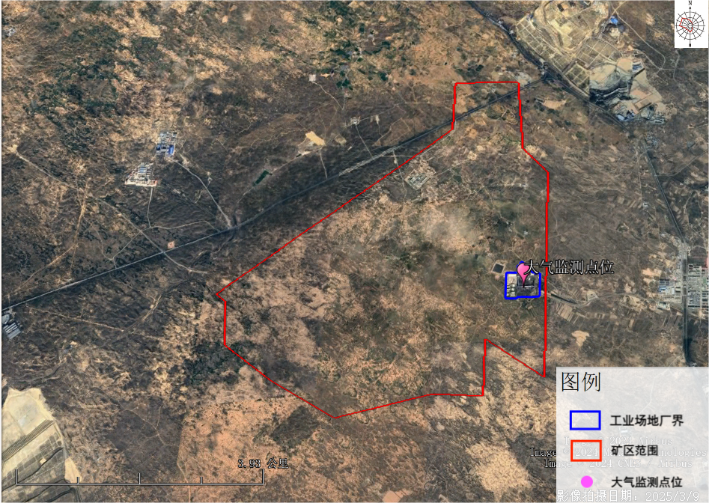  图3-1 大气环境监测点位  2、声环境质量现状  参照《声环境功能区划分技术规范》(GB/T15190-2014)，本项目所在区域处于2类区，环境质量标准执行《声环境质量标准》(GB3096-2008)中的2类标准。  本项目50m范围内无声环境保护目标，声环境质量现状监测数据引用内蒙古蒙泰煤电集团有限公司满来梁矿井于2025.05.23~31对“内蒙古蒙泰煤电集团有限公司满来梁煤矿改扩建项目环境质量监测”的现状检测，监测点均位于本次评价范围内，且该监测数据均在3年有效期内，因此可以引用该数据具体监测点位见图3-2。  表3-2 声环境监测结果  由监测结果可知，昼间55.9~49.9dB(A)，夜间43.3~47.6dB(A)，均满足《声环境质量标准》（GB3096-2008）2类标准要求，区域声环境质量较好。  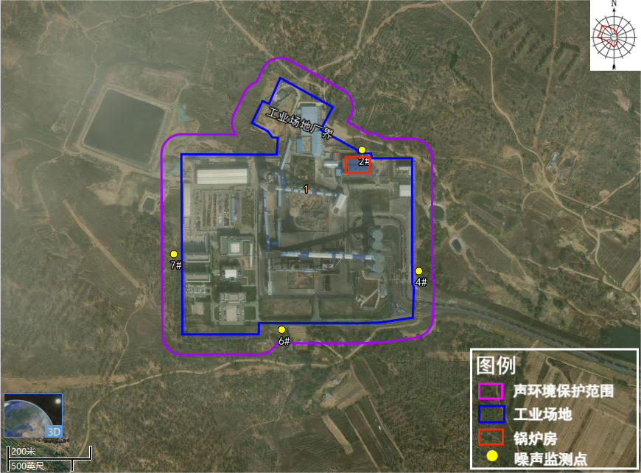  图3-2 声环境监测点位  3、地下水、土壤环境质量现状  根据《建设项目环境影响报告表编制技术指南（污染影响类）》，原则上不开展环境质量现状调查。建设项目存在土壤、地下水环境污染途径的，应结合污染源、保护目标分布情况开展现状调查以留作背景值。本项目锅炉排污水和软水制备系统的排污水经沉淀池处理后与脱硫塔排污水经管网一同排入煤矿矿井水处理站处理后回用，不外排不存在土壤、地下水污染途径。  地下水、土壤环境质量现状监测数据引用内蒙古蒙泰煤电集团有限公司满来梁矿井于2025.05.23~31对“内蒙古蒙泰煤电集团有限公司满来梁煤矿改扩建项目环境质量监测”的现状检测，具体监测点位见图3-3、3-4。  表3-3 地下水监测结果  监测结果表明地下水各监测因子均满足《地下水质量标准》 GB/T 14848-2017表1地下水Ⅲ类标准。  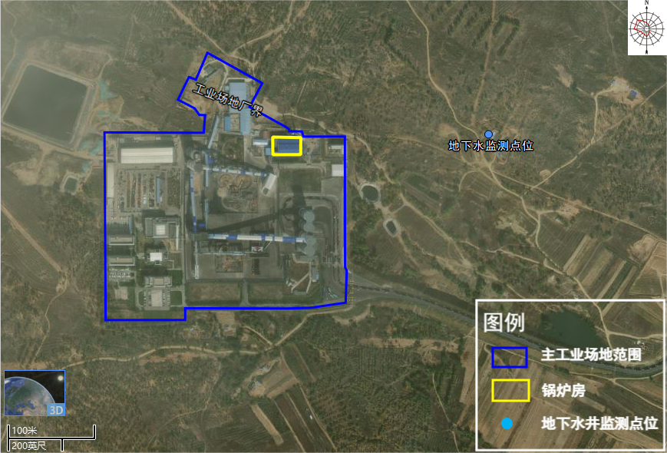图3-3 地下水监测点位  表3-4 土壤检测结果  表3-5 检测结果表  监测结果均满足《土壤环境质量 建设用地土壤污染风险管控标准（试行）》GB36600-2018表1染风险筛选值中第二类用地。  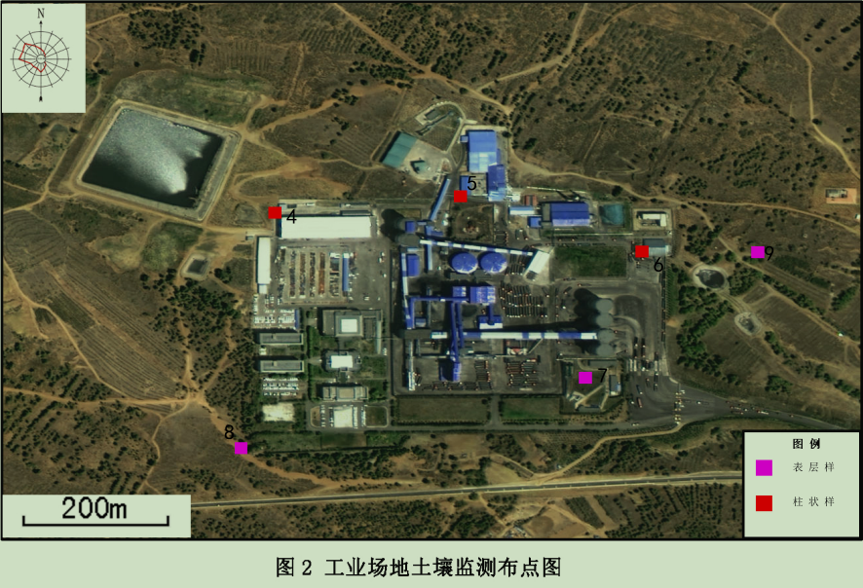  图3-4 土壤监测点位  4、地表水环境质量现状  本项目区周边没有地表水体，且本项目锅炉排污水和软水制备系统的排污水经沉淀池处理后与脱硫塔排污水经管网一同排入煤矿矿井水处理站处理后回用，不外排。故本项目不进行地表水环境质量现状污染及污染源调查。
  检测点位 | 检测项目 | 采样时间 |  | 样品编号 | 检测结果 | 标准限值
  工业场地中心 | 总悬浮颗粒物(µg/m³) | 2025.05.23 | 24小时值 | WT202533HQ01-TSP-001 | 283 | 300
  工业场地中心 | 总悬浮颗粒物(µg/m³) | 2025.05.24 | 24小时值 | WT202533HQ01-TSP-002 | 267 | 300
  工业场地中心 | 总悬浮颗粒物(µg/m³) | 2025.05.25 | 24小时值 | WT202533HQ01-TSP-003 | 271 | 300
  工业场地中心 | 总悬浮颗粒物(µg/m³) | 2025.05.26 | 24小时值 | WT202533HQ01-TSP-004 | 273 | 300
  工业场地中心 | 总悬浮颗粒物(µg/m³) | 2025.05.27 | 24小时值 | WT202533HQ01-TSP-005 | 277 | 300
  工业场地中心 | 总悬浮颗粒物(µg/m³) | 2025.05.28 | 24小时值 | WT202533HQ01-TSP-006 | 269 | 300
  工业场地中心 | 总悬浮颗粒物(µg/m³) | 2025.05.29 | 24小时值 | WT202533HQ01-TSP-007 | 282 | 300
  备注 | 执行《环境空气质量标准》GB3095-2012及修改单二级标准，执行标准由委托方提供
  检测点位 | 样品编号 | 测量时段 |  | 检测结果  dB(A) | 标准限值dB(A)
  2# | WT202533ZS02-001 | 昼间 | 14:32-14:42 | 53.9 | 60
  2# | WT202533ZS02-002 | 夜间 | 22:20-22:30 | 44.2 | 50
  4# | WT202533ZS04-001 | 昼间 | 15:13-15:23 | 49.9 | 60
  4# | WT202533ZS04-002 | 夜间 | 22:53-23:03 | 43.3 | 50
  6# | WT202533ZS06-001 | 昼间 | 15:40-15:50 | 55.2 | 60
  6# | WT202533ZS06-002 | 夜间 | 23:26-23:36 | 47.6 | 50
  7# | WT202533ZS07-001 | 昼间 | 16:03-16:13 | 55.9 | 60
  7# | WT202533ZS07-002 | 夜间 | 23:52-00:02 | 47.5 | 50
  备 注 | 执行《声环境质量标准》GB3096-2008中表1环境噪声2类排放限值，执行标准由委托方提供。
  序号 | 检测项目 | 单位 | 监测结果 | 标准  限值
  序号 | 检测项目 | 单位 | 李家壕水井1 | 标准  限值
  序号 | 检测项目 | 单位 | WT202533DX03-001 | 标准  限值
  1 | pH值 | 无量纲 | 7.3 | 6.5～8.5
  2 | 水温 | ℃ | 14.2 | —
  3 | 钾离子（K+） | mg/L | 0.83 | —
  4 | 钠离子（Na+） | mg/L | 19.3 | —
  5 | 钙离子（Ca²⁺） | mg/L | 144 | —
  6 | 镁离子（Mg²⁺） | mg/L | 33.2 | —
  7 | 碳酸盐（CO₃²⁻） | mg/L | 0 | —
  8 | 重碳酸盐（HCO₃⁻） | mg/L | 221 | —
  9 | 总硬度 | mg/L | 493 | ≤450
  10 | 溶解性总固体 | mg/L | 622 | ≤1000
  11 | 硫酸盐 | mg/L | 85.2 | ≤250
  12 | 氯化物 | mg/L | 124 | ≤250
  13 | 铁 | mg/L | 0.03L | ≤0.3
  14 | 锰 | mg/L | 0.01L | ≤ 0.10
  15 | 铅 | μg/L | 1L | ≤0.01  (mg/L)
  16 | 挥发酚 | mg/L | 0.0003L | ≤0.002
  17 | 高锰酸盐指数 | mg/L | 1.01 | ≤3.0
  18 | 氨氮 | mg/L | 0.040 | ≤0.50
  19 | 亚硝酸盐氮 | mg/L | 0.007 | ≤1.00
  20 | 硝酸盐氮 | mg/L | 10.9 | ≤20.0
  21 | 氟化物 | mg/L | 0.61 | ≤1.0
  22 | 氰化物 | mg/L | 0.002L | ≤0.05
  23 | 汞 | μg/L | 0.04L | ≤0.001  (mg/L)
  24 | 砷 | μg/L | 0.3L | ≤0.01  (mg/L)
  25 | 镉 | μg/L | 0.1L | ≤0.005  (mg/L)
  26 | 铬（六价） | mg/L | 0.004L | ≤0.05
  27 | 石油类 | mg/L | 0.01L | —
  28 | 总大肠菌群 | MPN/100mL | ＜2 | ≤3.0
  29 | 细菌总数 | CFU/mL | 35 | ≤100
  序号 | 检测项目 | 单位 | 检测点位及检测结果 |  |  |  | 标准  限值(mg/kg)
  序号 | 检测项目 | 单位 | 工业场地矿井水处理站下游5 |  |  | 工业场地南部7 | 标准  限值(mg/kg)
  序号 | 检测项目 | 单位 | WT202533TR  05-001 | WT202533TR  05-002 | WT202533TR  05-003 | WT202533TR  07-001 | 标准  限值(mg/kg)
   | pH值 | 无量纲 | 8.86 | 8.55 | 8.47 | 8.23 | —
   | 铜 | mg/kg | 20 | 18 | 12 | 32 | 18000
   | 镍 | mg/kg | 25 | 23 | 16 | 14 | 900
   | 铅 | mg/kg | 14.3 | 14.3 | 15.2 | 19.6 | 800
   | 镉 | mg/kg | 0.17 | 0.16 | 0.17 | 0.11 | 65
   | 锌 | mg/kg | 76 | 54 | 41 | 40 | —
   | 铬 | mg/kg | 83 | 67 | 54 | 52 | —
   | 总氟化物 | mg/kg | 154 | 222 | 306 | 124 | —
   | 石油烃（C10-C40） | mg/kg | ND | ND | 14 | 12 | 4500
   | 水溶性盐总量 | g/kg | 0.1 | 0.2 | 0.3 | 0.1 | —
   | 六价铬 | mg/kg | ND | ND | ND | ND | 5.7
   | （总）砷 | mg/kg | 5.21 | 4.98 | 5.04 | 5.74 | 38
   | （总）汞 | mg/kg | 0.0658 | 0.0637 | 0.0677 | 0.0724 | 60
   | 1，1-二氯乙烷 | µg/kg | ND | ND | ND | ND | 9
   | 1，2二氯乙烷 | µg/kg | ND | ND | ND | ND | 5
   | 氯苯 | µg/kg | ND | ND | ND | ND | 270
   | 甲苯 | µg/kg | ND | ND | ND | ND | 1200
   | 苯 | µg/kg | ND | ND | ND | ND | 4
   | 间，对-二甲苯 | µg/kg | ND | ND | ND | ND | 570
   | 邻-二甲苯 | µg/kg | ND | ND | ND | ND | 640
   | 四氯化碳 | µg/kg | ND | ND | ND | ND | 2.8
   | 氯仿 | µg/kg | ND | ND | ND | ND | 0.9
   | 氯甲烷 | µg/kg | ND | ND | ND | ND | 37
   | 1，1-二氯乙烯 | µg/kg | ND | ND | ND | ND | 66
   | 顺-1，2-二氯乙烯 | µg/kg | ND | ND | ND | ND | 596
   | 反-1，2-二氯乙烯 | µg/kg | ND | ND | ND | ND | 54
   | 二氯甲烷 | µg/kg | ND | ND | ND | ND | 616
   | 1，2-二氯丙烷 | µg/kg | ND | ND | ND | ND | 5
   | 1，1，1，2-四氯乙烷 | µg/kg | ND | ND | ND | ND | 10
   | 1，1，2，2-四氯乙烷 | µg/kg | ND | ND | ND | ND | 6.8
   | 四氯乙烯 | µg/kg | ND | ND | ND | ND | 53
   | 1，1，1-三氯乙烷 | µg/kg | ND | ND | ND | ND | 840
   | 1，1，2-三氯乙烷 | µg/kg | ND | ND | ND | ND | 2.8
   | 三氯乙烯 | µg/kg | ND | ND | ND | ND | 2.8
   | 1，2，3-三氯丙烷 | µg/kg | ND | ND | ND | ND | 0.5
   | 氯乙烯 | µg/kg | ND | ND | ND | ND | 0.43
   | 1，2-二氯苯 | µg/kg | ND | ND | ND | ND | 560
   | 1，4-二氯苯 | µg/kg | ND | ND | ND | ND | 20
   | 乙苯 | µg/kg | ND | ND | ND | ND | 28
   | 苯乙烯 | µg/kg | ND | ND | ND | ND | 1290
   | 硝基苯 | mg/kg | ND | ND | ND | ND | 76
   | 2-氯苯酚 | mg/kg | ND | ND | ND | ND | 2256
   | 苯并[а]蒽 | mg/kg | ND | ND | ND | ND | 15
   | 苯并[а]芘 | mg/kg | ND | ND | ND | ND | 1.5
   | 苯并[b]荧蒽 | mg/kg | ND | ND | ND | ND | 15
   | 苯并[k] 荧蒽 | mg/kg | ND | ND | ND | ND | 151
   | 䓛 | mg/kg | ND | ND | ND | ND | 1293
   | 二苯并[а，h]蒽 | mg/kg | ND | ND | ND | ND | 1.5
   | 茚并[1，2，3-cd]芘 | mg/kg | ND | ND | ND | ND | 15
   | 萘 | mg/kg | ND | ND | ND | ND | 70
   | 苯胺 | mg/kg | ND | ND | ND | ND | 260
  备注 | （1）执行《土壤环境质量 建设用地土壤污染风险管控标准（试行）》GB36600-2018表1染风险筛选值中第二类用地，执行标准由委托方提供。  （2）未检出数据表达方式：ND
  序号 | 检测项目 | 单位 | 检测点位及检测结果 |  |  |  |  |  |  |  | 标准  限值  (mg/kg)
  序号 | 检测项目 | 单位 | 工业场地危废库下游4 |  |  | 工业场地生活污水处理站下游6 |  |  | 工业场地下游8 | 工业场地上游9 | 标准  限值  (mg/kg)
  序号 | 检测项目 | 单位 | WT202533TR04-001 | WT202533TR04-002 | WT202533TR04-003 | WT202533TR06-001 | WT202533TR06-002 | WT202533TR06-003 | WT202533TR08-001 | WT202533TR09-001 | 标准  限值  (mg/kg)
   | pH值 | 无量纲 | 8.58 | 8.46 | 8.43 | 8.48 | 8.50 | 8.49 | 8.20 | 8.15 | —
   | （总）砷 | mg/kg | 5.62 | 5.73 | 5.71 | 5.08 | 6.21 | 5.98 | 7.08 | 4.32 | 38
   | （总）汞 | mg/kg | 0.0626 | 0.0609 | 0.0580 | 0.0709 | 0.0751 | 0.0727 | 0.0517 | 0.0714 | 60
   | 铜 | mg/kg | 20 | 21 | 17 | 22 | 19 | 14 | 12 | 13 | 18000
   | 镉 | mg/kg | 0.18 | 0.16 | 0.14 | 0.20 | 0.16 | 0.14 | 0.11 | 0.11 | 65
   | 铅 | mg/kg | 20.3 | 20.5 | 15.7 | 16.8 | 18.0 | 17.5 | 15.4 | 15.2 | 800
   | 镍 | mg/kg | 28 | 30 | 22 | 27 | 23 | 18 | 18 | 18 | 900
   | 锌 | mg/kg | 74 | 75 | 48 | 58 | 53 | 50 | 39 | 38 | —
   | 铬 | mg/kg | 92 | 80 | 69 | 87 | 81 | 64 | 55 | 49 | —
   | 六价铬 | mg/kg | ND | ND | ND | ND | ND | ND | ND | ND | 5.7
   | 石油烃（C10-C40） | mg/kg | 8 | 11 | ND | 7 | 10 | 12 | 11 | 24 | 4500
   | 水溶性盐总量 | g/kg | 0.1 | 0.1 | 0.2 | 0.3 | 0.1 | 0.4 | 0.2 | 0.1 | —
   | 总氟化物 | mg/kg | 226 | 384 | 404 | 209 | 355 | 282 | 165 | 145 | —
  备注 | （1）执行《土壤环境质量 建设用地土壤污染风险管控标准（试行）》GB36600-2018表1染风险筛选值中第二类用地，执行标准由委托方提供。  （2）未检出数据表达方式：ND
环境  保护  目标 | 经现场踏勘和调查，项目区不涉及自然保护区、饮用水源地保护区、风景名胜区、文物保护区等特殊环境敏感区，也无国家级和地方重点保护野生动物及其生境分布。  环境保护目标范围主要参照《建设项目环境影响报告表编制技术指南（污染影响类》。  ⑴环境空气保护目标  经现场踏勘和调查，满来梁井田范围及评价区内无自然保护区、风景名胜区和文物古迹保护单位等敏感保护目标。本项目评价区内保护目标见表3-6，保护目标图见图3-5。  表3-6 主要环境保护目标表  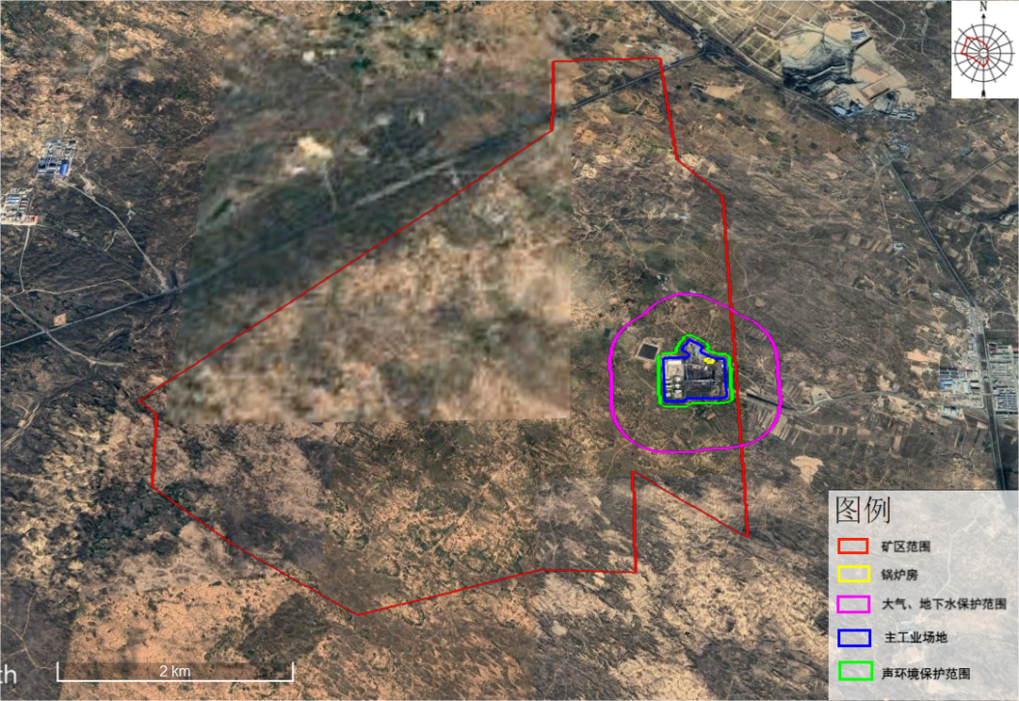  图3-5 保护目标分布图  （1）环境空气质量执行《环境空气质量标准》(GB3095-2012)二级标准及修改单；  表3-7 《环境空气质量标准》（GB3095-2012）  - 地下水质量执行《地下水质量标准》（GB/T14848-2017）Ⅲ类标准；  表3-8 《地下水质量标准》(GB/T14848-2017)  （3）声环境质量执行《声环境质量标准》(GB3096-2008)中的2类标准；  表3-9 《声环境质量标准》(GB3096-2008)
  序号 | 名称 | 方位 | 相对本项目距离(km) | 人口数/功能 | 保护要求
  大气环境 | 主工业场地厂界500m范围内没有自然保护区、风景名胜区、居住区、文化区和农村地区中人群较集中的区域 |  |  |  | 《环境空气质量标准》(GB3095-2012)及修改单标准
  声环境 | 主工业厂界50m范围内无敏感目标 |  |  |  | 《声环境质量标准》(GB3096-2008)中2类标准
  地下水环境 | 主工业场地厂界500m范围内没有地下水集中式饮用水水源和热水、矿泉水、温泉等特殊地下水资源。 |  |  |  | 《地下水质量标准》（GB/T14848-2017）Ⅲ类标准
  污染物名称 | 二级标准限值μg/m³
  污染物名称 | 年均值 | 日均值 | 小时平均值
  二氧化硫（SO₂） | 60 | 150 | 500
  二氧化氮（NO₂） | 40 | 80 | 200
  一氧化碳（CO） | / | 4（mg/m³） | 10（mg/m³）
  臭氧（O₃） | 日最大8小时平均10 |  | 200
  可吸入颗粒物（PM2.5） | 35 | 75 | /
  可吸入颗粒物（PM10） | 70 | 150 | /
  总悬浮颗粒物（TSP） | 200 | 300 | /
  序号 | 指标 | Ⅲ类
  1 | PH | 6.5~8.5
  2 | 总硬度 | 450
  3 | 溶解性总固体 | 1000
  4 | 硫酸盐 | 250
  5 | 氯化物 | 250
  6 | 铁 | 0.3
  7 | 锰 | 0.1
  8 | 铜 | 1.0
  9 | 锌 | 1.0
  10 | 铝 | 0.2
  11 | 挥发性酚类 | 0.002
  12 | 阴离子表面活性剂 | 0.3
  13 | 耗氧量 | 3.0
  14 | 氨氮 | 0.5
  15 | 硫化物 | 0.02
  16 | 钠 | 200
  17 | 总大肠菌群 | 3.0
  18 | 菌落总数 | 100
  19 | 亚硝酸盐 | 1.00
  20 | 硝酸盐 | 50.0
  21 | 氰化物 | 0.05
  22 | 氟化物 | 1.0
  23 | 碘化物 | 0.08
  24 | 汞 | 0.001
  25 | 砷 | 0.01
  26 | 硒 | 0.01
  27 | 镉 | 0.005
  28 | 铬 | 0.05
  29 | 铅 | 0.01
  类别 | 昼间 | 夜间
  2类标准dB(A) | 60 | 50
污染  物排  放控  制标  准 | 1、大气  项目运营期有组织排放执行《锅炉大气污染物排放标准》（GB13271-2014）标准中新建锅炉大气污染物排放限值，氨参考HJ563-2010火电厂烟气脱硝工程技术规范选择性非催化还原法中规定的SNCR脱硝系统氨逃逸质量浓度具体见表3-10。  表3-10 《锅炉大气污染物排放标准》（GB13271-2014）  2、噪声  厂界噪声执行《工业企业厂界环境噪声排放标准》（GB12348-2008）中2类标准，具体标准限值见表3-11。  表3-11 《工业企业厂界环境噪声排放标准》 （GB12348-2008）  项目施工期噪声排放执行《建筑施工场界环境噪声排放标准》（GB12523-2011），具体标准值见表3-12。  表3-12 《建筑施工场界环境噪声排放标准》（GB12523-2011）
  污染物 | 颗粒物 | 二氧化硫 | 氮氧化物 | 汞及其化合物 | 烟气黑度  (林格曼黑度，级) | 氨
  标准限值  (mg/m³) | 50 | 300 | 300 | 0.05 | ≤1 | ＜8
  类别 | 昼间 (dB) | 夜间 (dB)
  2类 | 60 | 50
  施工阶段噪声源 | 噪声限值dB（A）
  施工阶段噪声源 | 昼 间 | 夜 间
  施工机械 | 70 | 55
总量  控制  指标 | （1）总量指标  2015年5月8日，伊金霍洛旗环境保护局出具了《关于内蒙古蒙泰满来梁煤业有限公司满来梁矿井工程新增锅炉主要污染物排放总量指标的确认意见》（伊环发〔2015〕75号），2台10t/h燃煤锅炉SO₂总量指标为38.88t/a、NO_{X}总量指标为33.23t/a。  原有2台10t/h燃煤锅炉SO₂总量指标为38.88t/a、NO_{X}总量指标为33.23t/a。可满足全厂排放指标，因此现有20t/h燃煤锅炉未重新申请总量。  （2)许可排放量  2022年9月进行了排污许可证的申领，证书编号91150627585186321C001U。许可SO₂总量为19.09t/a，NO_{X}总量为23.86t/a。  （3）现有工程排放量  现有20t/h锅炉排放速率引用内蒙古华清环境检测有限公司于2021年1月29日~2021年2月2日进行的内蒙古蒙泰满来梁煤业有限公司新建1×20t/h锅炉项目竣工环境保护竣工验收监测报告中的数据。其中SO₂排放速率按照1.40kg/h、NO_{X}排放速率按照5.66kg/h，监测期间生产工况为80%。  原有运行制度：采暖期运行1台20t/h和1台10t/h锅炉（另一台10t/h锅炉备用），年运行210天，每天运行20小时。  1台20t/h燃煤锅炉总量计算过程如下：  SO₂=1.40×10⁻³×4200÷80%=7.35t/a  NO_{X}=5.66×10⁻³×4200×（1-40%）÷80%=17.83t/a  经计算可得，20t/h锅炉SO₂排放量为7.35t/a、NO_{X}排放量为17.83t/a。  由于现有1台10t/h燃煤锅炉与1台20t/h共用一个排气筒排放，因此一台10t/h锅炉总量计算如下：  SO₂=1.40×10⁻³×4200÷80%÷2=3.68t/a  NO_{X}=5.66×10⁻³×4200×（1-40%）÷80%÷2=8.92t/a  经计算可得，一台10t/h锅炉SO₂排放量为3.68t/a、NO_{X}排放量为8.92t/a。  （4）本次拟建项目排放量  经计算本次拟建项目SO₂排放量为20.47t/a、NO_{X}排放量为14.26t/a。具体计算过程见表4-1~4-2处。  表3-13 排放控制指标分析
  因子 | 现有10t/h锅炉排放量 | 现有20t/h锅炉排放量 | 全厂现有燃煤锅炉排放量 | 本次拟建项目排放量 | 本项目建成后全厂排放量 | 全厂排污许可总量 | 锅炉批复总量 | 是否超过总量控制指标
  SO₂ | 3.68 | 7.35 | 11.03 | 20.47 | 27.82 | 19.09 | 38.88 | 否
  NO_{X} | 8.92 | 17.83 | 26.75 | 14.26 | 32.09 | 23.86 | 33.23 | 否

四、主要环境影响和保护措施
施工  期环  境保  护措  施 | 一、废气环境影响  1、施工期扬尘的影响  项目施工期对当地环境空气质量的影响主要来自拆除现有2台SZL10-1.25-AⅡ蒸汽锅炉及其配套设施和汽车运输引发的扬尘污染，主要污染因子是TSP。  2、施工期废气的影响  施工废气主要来源包括：各种燃油机械的废气排放、自卸汽车等排放的尾气，运输车辆产生的尾气。  施工废气主要污染物为：NO_{X}、CO和碳氢化合物等，污染物排放量较小且随着施工期结束影响即消失，对大气环境影响较小。  3、大气环境污染防治措施  ①建设工地采用封闭式施工方法，即将工地与周围环境分隔，可在工地四周设置围护栏，以起到隔阻工地扬尘和飞灰对周围环境的影响。  ②本项目厂区施工扬尘、道路的扬尘可用清扫措施和洒水予以防治。要求施工场地配备洒水车一辆。此外砂土等堆放场尽可能不在露天堆放，如不得已敞开堆放，应对其进行洒水，提高表面含水率，也能起到抑尘的效果。  ③运输车辆进入施工场地应低速或限速行驶，减少产尘量。施工场地内运输通道及时清扫、冲洗，以减少汽车行驶扬尘。驶离建筑工地的车辆轮胎必须经过清洗。  ④运输干水泥等易起尘的原材料时使用密闭车辆，并通过封闭系统运送到车库，避免露天堆放。  ⑤加强管理，文明施工，建筑材料轻装轻卸；车辆出工地前尽可能清除表面黏附的泥土等；运输石灰、水泥等易产生扬尘的车辆上应覆盖篷布。  二、废水环境影响分析  1、生产废水的环境影响  施工生产废水主要产生施工机械维修冲洗废水。机械车辆维修冲洗废水中主要含泥沙及油污，其主要污染控制指标为SS、石油类。  2、生活废水的环境影响  项目在施工期施工人员的生活污水依托工业场地污水处理设施处理。  3、废水环境污染防治措施  ①施工期间产生的废水经沉淀后再回用。  ②施工期路面、地坪清洗水、设备清洗水中悬浮物和矿物油含量较高，应采取隔油措施进行处理后再回用。  ③本项目施工区的生活废水经工业场地现有污水处理设施处理。  由于该工程施工过程中产生的废水成分不复杂，经采取适当措施后，施工期废水不会对当地水环境造成污染影响。  三、固废环境影响分析  1、固废环境影响分析  工程施工过程中产生的固体废物主要为拆除锅炉产生废锅炉总计80t外售物资回收公司、产生的布袋除尘器利旧改造。其余固废主要为石子、混凝土块、砖头瓦块和水泥块等，其数量与施工水平有关，但发生量不大，不属于危险废物。工程产生建筑垃圾及时外运，因此施工期的固体废物不会因长期堆存或外弃而对周围环境产生不良影响。  生活垃圾以有机污染物为主，少量的生产废物以无机污染物为主。固体废弃物随意堆放将影响周围环境。施工现场设置了垃圾回收箱，将产生的生活垃圾和施工垃圾分别收集，并委托环卫部门定期清运。  2、固体废物环境污染防治措施  ①工程建设方应明确渣土的运输方式、线路和去向。  ②施工场地内设临时收集施工垃圾的垃圾站。  ③将施工期生活垃圾收集后送到环卫部门指定的垃圾处理单位统一处理。  ④建设单位在施工期间对其产生的施工废物及时收集、清运，避免产生污染。  四、噪声环境影响分析  1、环境影响分析  在施工进程中，常使用的施工机械有装载机、吊车、运输车辆等设备，会产生一定的噪声。本项目严格控制施工时间且厂界周围50m范围内无敏感点，施工期噪声影响较小。  2、噪声防治措施  ①采用隔声等降噪技术  本项目在现有锅炉房内建设，厂房隔声以此达到降噪效果。  项目施工噪声产生的影响属于短期行为，待施工结束后即可消除。在施工期间，产生的噪声采取以上防治措施后，确保各施工设备噪声传至厂界满足《建筑施工场界环境噪声排放标准》(GB12523-2011)。
运营  期环  境影  响和  保护  措施 | 一、大气污染源  1、污染物产排情况  运营期产生的大气污染物主要为锅炉废气，脱硝系统后经布袋除尘系统+钠碱法脱硫塔处理后经45m高排气筒排放。  本项目依托现有灰渣仓，均为全封闭式，并定期进行洒水抑尘，无组织粉尘对周围环境影响较小。  锅炉房依托现有上煤系统，全封闭式，无组织粉尘对周围环境影响较小。  项目运营后产生的大气污染物主要为锅炉废气，经SNCR脱硝系统、布袋除尘系统+湿法脱硫塔处理后经45m高排气筒排放。本项目1台SZL20-1.6-AII型锅炉燃煤量为11536.2t，根据项目用煤量及煤质分析，干烟气量为10.548Nm³/kg，正常工况下大气污染物排放情况见表4-3，非正常工况废气污染物排放情况见表4-4。  表4-1 煤质分析表  根据《污染源源强核算技术指南 锅炉》(HJ991-2018)，新(改、扩建)工程污染源需优先采用物料衡算法，其次采用类比法，产污系数法核算。本项目颗粒物、汞、SO₂源强核算采用物料衡算法，NO_{X}源强核算采用产污系数法计算。  ⑴颗粒物排放量计算  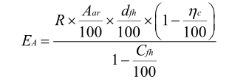  式中：E_{A}——核算时段内颗粒物(烟尘)排放量，t；  R——核算时段内锅炉燃料耗量，t；  A_{ar}——收到基灰分的质量分数，%；  d_{fh}——锅炉烟气带出的飞灰份额，%；  η_{c}——综合除尘效率，%；  C_{fh}——飞灰中的可燃物含量，%。  锅炉配套布袋除尘设施，除尘效率为99%，d_{fh}取值为20%，C_{fh}取值为15%。经计算，锅炉年排放颗粒物量为1.57t/a。  ⑵SO₂排放量计算  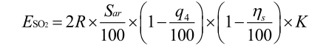  式中：Eso₂——核算时段内二氧化硫排放量，t；  R ——核算时段内锅炉燃料耗量，t；  S_{ar}——收到基硫的质量分数，%；  q₄——锅炉机械不完全燃烧热损失，%；  η_{s}——脱硫效率，%；  K——燃料中的硫燃烧后氧化成二氧化硫的份额，量纲一的量。  本项目锅炉配套钠碱法脱硫塔，脱硫效率为60%，S_{ar}取值为0.29%,q₄取值为10%，K取值为0.85。经计算，锅炉二氧化硫年排放量为20.47t/a。  ⑶NO_{X}排放量计算  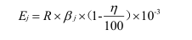  E_{j}----核算时段内第i种污染物排放量，t；  R---核算时段内燃料耗量，t或万m³；  β_{j}--产污系数，kg/t或kg/万m³，参见全国污染源普查工业污染源普查数据(以最新版本为准)和HJ953。采用罕见、特殊原料或工艺的，或手册中未涉及的，可类比国外同类工艺对应的产排污系数文件或咨询行业专业技术人员选取近似产品、原料、炉型的产污系数代替；  η---污染物的脱除效率，%。  根据《排污许可申请与核发技术规范 锅炉》(HJ953-2018)附录F中表F.1燃煤锅炉的废气产排污系数，蒸汽/热水/其他层燃炉氮氧化物(低氮燃烧)采用SNCR治理技术，脱硝效率取40%，排污系数为2.06kg/t-燃料。经计算，锅炉氮氧化物年排放量为14.259t/a。  ⑷汞及其化合物排放量计算  E_{Hg}=R×m_{Hgar}×(1-η_{Hg}/100) ×10⁻⁶  式中：E_{Hg}——核算时段内汞及其化合物排放量(以汞计)，t；  R ——核算时段内锅炉燃料耗量，t；  m_{Hgar}——收到基汞的含量，μg/g；  η_{Hg}——汞的协同脱除效率，%。  根据《中国燃煤汞排放量估算》(中国环境科学)，我国煤炭的平均含汞量为0.22mg/kg，本次评价汞含量按0.22μg/g计；根据《污染源源强核算技术指南 锅炉》(HJ991-2018)，烟气SNCR脱硝、除尘和湿法脱硫等污染防治设施对汞及其化合物具有协同脱除效果，脱除效率约70%，本次评价锅炉采用低氮燃烧、布袋除尘和湿法脱硫等污染防治措施对汞及其化合物协同脱除效率保守按35%计，则本项目锅炉汞及其化合物年排放量为0.0016t/a。  表4-2 1×20t/h锅炉污染物排放情况一览表  表4-3 正常工况大气污染物排放情况  由表4-3可知，正常工况下，锅炉烟气经布袋除尘器+钠碱法脱硫塔、SNCR脱硝处理后，颗粒物排放浓度分别为12.90mg/m³、SO₂排放浓度为168.44mg/m³、NOx排放浓度为76.92mg/m³、汞及其化合物排放浓度为0.013mg/m³，均能够满足《锅炉大气污染物排放标准》（GB13271-2014）标准中新建锅炉大气污染物排放限值。  本项目采取的废气污染防治措施主要为布袋除尘+碱法脱硫措施、SNCR脱硝法，若生产一旦发生异常情况，出现非正常生产的排放，对周围环境会造成一定污染影响。根据设计单位、环保设施供货厂家技术资料，环保设施出现故障时净化效率大约下降至设计效率的80%~90%，效率降为零为极端情况，很少会出现。所以本项目非正常工况取废气处理装置处理效率下降至设计效率80%时的非正常排放进行简要分析。以每年发生6次、每次持续1h，计算年排放量。  由表4-4分析可以看出，一旦再生烟气处理装置处理效率下降，则污染物排放就可能会出现超标状况。环评要求企业定期检查废气处理系统，严格管控，尽量避免失效工况发生。  表4-4 非正常工况大气污染物排放情况  2、治理措施  本项目废气治理措施如下：  表4-5 废气治理技术  3、排放口基本情况  本项目废气排放口情况见下表：  表4-6 废气排放口基本情况  - 本次改建后锅炉房整体污染物排放量：  表4-7 污染物排放量核算  二、水污染源  排放废水主要为软水制备系统排污水、锅炉排污水，排放量分别为0.479t/h和1.33t/h，脱硫塔排污水量为0.1026t/h，沉淀池处理后经管网一同排入煤矿矿井水处理站处理后回用，不外排。脱硫排污水参照浙江大学来勇发表的论文《化学沉淀——絮凝法处理双碱法烟气脱硫废水》中的数据。  表4-8 废水污染物核算  根据满来梁煤矿2023年10月份对矿井水处理站出口的水质检测结果可知（附件九）矿井水出水水质溶解性总固体检测结果满足《城市污水再生利用绿地灌溉水质》GBT25499-2010中标准限值的要求，其余因子满足《地表水环境质量标准》(GB3838-2002)中Ⅲ类标准限值的要求。  表4-9 矿井水处理站出水水质监测结果  表4-10 废水治理技术  三、噪声污染源  1、噪声源强  本项目噪声污染源主要为本工程主要噪声源主要为鼓风机、引风机、水泵等。噪声值在80～90dB(A)之间。  为说明本项目运营后对周围环境的影响程度，预测计算本项目噪声源对四周边界的噪声贡献值，对厂界现状值叠加后进行评价。噪声源源强及分布情况见表4-11。  表4-11 本项目新增噪声源强 单位：dB（A）  2、预测模式  采用《环境影响评价技术导则 声环境》（HJ/T2.4-2021）中工业噪声预测模式。  ① 单个室外点声源在预测点产生的声级计算基本公式  如已知声源的倍频带声功率级，预测点位置的倍频带声压级Lp(r)可按公式（1）计算：  （1）  式中：  Lw—倍频带声功率级，dB；  Dc—指向性校正，dB，对辐射到自由空间的全向点声源，为0；  倍频带衰减，dB；  Adiv—几何发散引起的倍频带衰减，dB；  Aatm—大气吸收引起的倍频带衰减，dB；  Agr—地面效应吸收引起的倍频带衰减，dB；  Abar—声屏障引起的倍频带衰减，dB；  Amisc—其他多方面效应引起的倍频带衰减，dB。  如已知靠近声源处某点的倍频带声压级Lp(r₀)时，相同方向预测点位置的倍频带声压级Lp(r)可按公式（2）计算：  （2）  预测点的A声级L_{A}(r)，可利用8个倍频带的声压级公式（3）计算：  （3）  式中：  L_{Pi}(r)—预测点(r)处，第i倍频带声压级，dB；  L_{i}—第i倍频带的A计权网络修正值，dB。  在不能取得声源倍频带声功率级或倍频带声压级，只能获得A声功率级或某点的A声级时，可按公式（4）做近似计算：  （4）  或 （5）  A可选择对A声级影响最大的倍频带计算，一般可选中心频率为500Hz的倍频带估算。  ② 室内声源等效室外声源声功率级计算方法  设靠近开口处（或窗户）室内，室外某倍频带的声压级分别为LP1和LP2。若声源所在室内声场为近似扩散声场，则室外倍频声压级可按以下公式近似求出：  （6）  式中：TL—隔墙或窗户倍频带的隔声量，dB。  ③ 有限长线声源  ④ 面声源的几何发散衰减  导则HJ/T2.4-2009垂直声源如下图所示（要求b>a,图中虚线为实际衰减量）：  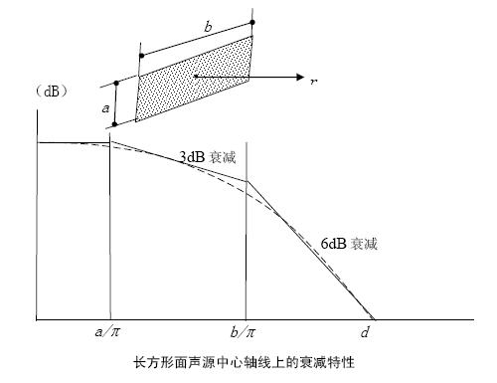  要求的简化算法为：  r<a/π时，A_{div}≈0；几乎不衰减  a/π<r<b/π时，距离加倍时A_{div}≈3；类似线声源（A_{div}≈10lg(r/r₀)）  r>b/π时，距离加倍时A_{div}≈6；类似点声源（A_{div}≈20lg(r/r₀)）  r<a/π时，A_{div}≈0。  ⑤ 噪声贡献值计算  设第i个室外声源在预测点产生的A声级为LAi，在T时间内该声源工作时间为ti；第j个等效室外声源在预测点产生的A声级为LAj，在T时间内该声源工作时间为tj；则工程声源对预测点产生的贡献值为（Leqg）：  式中：tj—在T时间内j声源工作时间，s；  ti—在T时间内i声源工作时间，s；  T—用于计算等效声级的时间，s；  N—室外声源个数；  M—等效室外声源个数。  3、建立坐标系统  本次环评中为了更准确、快速地进行噪声预测分析，EIAProN2021噪声预测评价软件。预测点高度为1.2m。预测区内测算点的间隔为10m。  4、影响声波传播的各类参量  表4-12 影响声波传播的各类参量表  5、预测结果分析  选取本项目主要噪声设备作为点源，采用多源叠加的方法做出工程噪声贡献值预测，本项目厂界噪声预测结果见表4-13。  表4-13 本项目厂界噪声预测结果表 单位：dB(A)  由表4-13可知：在正常运行情况下，本项目运行后，各个厂界最大噪声贡献值均能满足《工业企业厂界环境噪声排放标准》（GB12348-2008）2类标准要求。  四、固体废弃物污染源  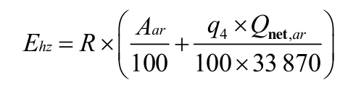  式中:E_{hz}--核算时段内灰渣产生量，t,根据飞灰份额d_{fh}可分别核算飞灰、炉渣产生量;  R--核算时段内锅炉燃料耗量，t;  Aar--收到基灰分的质量分数,%；  q₄--锅炉机械不完全燃烧热损失，%（取10%）;  Qnet.v.ar— 收到基低位发热量(kJ/kg)；  本项目运营期灰渣产生量为666.45t/a，属于一般固废。通过封闭皮带输送至现有的30m³全封闭灰渣仓，定期清运到鄂尔多斯市东胜蒙西水泥厂（已签订合同具体见附件七）合同中明确满来梁煤矿每年生产的1360 吨灰渣全部供给乙方作为水泥粉磨站生产原料。锅炉房原有20t/h锅炉所产生的固废为525t/a，本次拟建项目与原有20t/h所产生固废量总计1191.45t/a，项目依托可行。  本项目危险废物为软水制备系统产生的离子交换树脂3.33t/a，6个采暖期更换一次，更换后直接交由有资质单位运走处置，不在厂区暂存。  五、地下水、土壤环境影响分析  排放废水主要为软水制备系统排污水、锅炉排污水，脱硫塔排污水由沉淀池处理后经管网一同排入煤矿矿井水处理站处理后回用，不外排。正常情况下不会构成对地表水、土壤环境的污染。非正常工况，若直接排放污废水，会对地表水造成明显污染，满来梁煤矿井已建成足够容量的蓄水调节池，可以防范非正常工况下污废水直接排放情况发生。锅炉房属于一般污染防控区，一般污染防渗区要求防渗层的防渗性能不应低于1.5m厚渗透系数为1.0x10⁻⁷cm/s，本项目锅炉房地面防渗采用P8混凝土内衬玻璃鳞片,混凝土厚度300mm。加上土壤对污水的过滤净化能力，短期排水不会严重污染区内地下水水质，但应避免污废水的长期任意排放，造成对区内地下水的累积污染。  六、环境风险分析  根据《建设项目环境风险评价技术导则》（HJ169-2018），涉及有毒有害和易燃易爆危险物质生产、使用、储存的可能发生突发性事故（不包括人为破坏及自然灾害引发的事故）的建设项目应进行环境风险评价。  本项目风险识别方法主要采用资料收集和准备、物质危险性识别等，结合项目组成、工艺过程、物料使用情况，识别和筛选本项目生产、储运、装置设施等环节的风险因素。  本项目不涉及有毒有害和易燃易爆等危险物质的储存。  4、风险防范措施  本项目最可能发生的突发环境事件为停电使得环保设施停止运行导致锅炉废气超标排放，对周围环境会造成一定污染影响。发生事故时应按照事故现场风向、周边具体情况，制定人员紧急撤离、疏散计划和医疗救护方案。同时厂内需要在高点设立明显的风向标，确定安全疏散路线。事故发生后，应通过厂区高音喇叭通知周边人群及时疏散。  1、按照“逢停必查、消除缺陷、定期检修，修必修好”的原则，对除尘器等设备进行全面、高质量的维护、消缺、检修管理，提高设备健康水平，尽可能减少运行期间的故障概率减少带病运行时间保证环保设施运行效率。  2、及时关注供电部门的停电公告，做好停电前的安排或提前停止工作，防止因停电造成污染防治设施停止运行而导致污染物超标排放。  为了更好地应对突发性事件，及时遏制风险事故的发展，将风险带来的损失降低到最低水平，将本项目纳入煤矿应急体系，要求煤矿修编现有应急预案。在修编应急预案后，平时安排人员培训与演练。并指定专门人员负责该项工作的落实实施，最大限度地防范风险事故的发生。  ①预案分级响应条件  建设单位的应急预案分为三级，即岗位级、车间级、厂级。除此之外，还服从地区社会应急预案的调配。  ②报警、通讯联络方式  本厂设24小时有效的报警装置，由当班调度负责联络。向市环境污染事件应急指挥部办公室报告的方式：  (1) 直接拨打12369环保热线或拨打110、119。  (2) 向当地环保局办公室报告。  (3) 向鄂尔多斯市环保局办公室报告。  ③紧急救护措施  应急抢险组在事故初期阶段就应与120急救中心联系，说明事故情况及人员伤亡情况，要求医疗机构做好紧急救护的准备，并派医务人员及救护车辆到达事故现场。应急抢险组必须在第一时间对触电、毒气中毒、烧伤、创伤等人员在现场进行处理急救，待医院的医务人员到达后，送医院救治。  ④应急能力建设  为保证应急反应能力，应根据预案实施情况每年制定相应的培训计划，采取多种形式对有关人员进行应急知识或应急技能培训。每年进行一次人员疏散、急救、消防演习。演习计划的制定、组织和实施由安全科负责。预案原则上每三年进行一次评审和修订，根据生产工艺改造等或演练的不符合项及时修订。  ⑤应急监测系统与实施计划  事故发生后，环境应急事件应急监测工作由当地环境监测中心负责，厂内环境监控组配合。对现场进行全天候的空气、水质及环境等项目监控，防止大气和污染区扩大。按照环境污染事故的类型，分别进行大气和水环境等监测，监测频率按每小时一次安排。  ⑥培训、演习制度及公众教育  a.培训  建设单位负责培训工作，应根据本预案实施情况每年制定相应的培训计划，采取多种形式对应急有关人员进行应急知识或应急技能培训。  培训应保持相应记录，并做好培训结果的评估和考核记录。  b.演习  每年进行一次人员疏散、急救、消防演习。其他应急功能依据实际需求不定期开展演习。演习计划的制定、组织和实施由安全科负责。  演习应保持相应记录，并做好应急演习评价结果、应急演习总结与演习追踪记录。  c.公众教育  公众教育的目标是提高全体公众应急意识和能力。以应急知识普及为重点，提高公众的预防、避险、自救、互救和减灾等能力。按照灾前、灾中、灾后的不同情况，分类宣传普及应急知识。  ⑦与鄂尔多斯市应急预案的对接及联动  a.与鄂尔多斯市应急预案的对接  《鄂尔多斯市突发公共事件总体应急预案》中，按照突发环境污染事件的严重性、可控性、紧急程度和影响范围，突发环境污染事件分为一般环境污染事件、较大环境污染事件、重大环境污染事件和特别重大环境污染事件。根据事件的性质，将突发环境污染事件划分为4 个预警等级(四级蓝色、三级黄色、二级橙色、一级红色)。  本项目根据事故影响程度应急预案分为三级：一级为厂级，二级为车间级、三级为岗位级。项目事故应急预案与鄂尔多斯市应急预案对接关系见表4-14。  表4-14 项目事故应急预案与鄂尔多斯市应急预案对应关系  b.与鄂尔多斯市应急预案的联动  发生突发环境污染事件时，项目建设单位应急指挥机构应立即组织进行先期处置工作，同时应在第一时间(最迟不超过半小时)向当地突发公共事件应急指挥机构或当地突发环境污染事件应急指挥机构报告，或拨打110、119、环保投诉电话12369。要认真记录事件发生的时间、地点、单位、原因、伤亡损失情况等内容，进行核实后立即通知当地突发环境污染事件应急指挥机构。  七、环境管理与监测计划  1、施工期环境管理  内蒙古蒙泰满来梁煤业有限公司已设置相应的环境保护管理机构，并组成一个生产与环保、兼职与专职相结合的环保工作体系。满来梁煤矿设有环境保护科，配备环境保护专职人员2人（其中科长1人）受集团安环部直接领导，归属常务副矿长管理。  施工建设期，环保科指派专人负责相关的环境保护管理工作，并与工程建设、监理单位协同对此阶段可能产生的环境问题进行控制。  环保科具体负责如下工作：  ⑴负责施工人员的环保教育和培训，提高其环境保护意识，做到文明施工。  ⑵在施工中进行监督检查。  ⑶重视施工期的环境保护管理工作，设专人负责落实施工阶段的生态保护和污染防治措施，接受地方环保主管部门的环保检查，并协助地方环境监测部门做好施工期的环境监测工作。  ⑷控制施工期间的扬尘、噪声污染状况。  ⑸监督和落实项目环保工程设计和实施，主要内容为：  ①环保设施资金的筹措、落实及使用情况；  ②施工中的环保工程项目是否与经批准的环保工程设计相符合；  ③环保工程施工进度及施工质量情况；  ④施工中排放“三废”处理情况对周围环境的影响；  ⑤对本工程环保设施的施工检查中发现的问题应及时向工程建设指挥部提出，并作出书面意见送达工程建设指挥部及其主管部门；  ⑥在对工程环保设施施工检查前，应通知本项目的主管部门和相关环保部门派员参加；  ⑦应及时将执行过程中出现的问题、建议向上级和当地环保部门报告，以便及时予以修改补充完善。  2、营运期环境管理  ⑴环境管理机构设置  生产运行期，环境管理工作由环保科具体负责。环境保护科负责日常环境管理、日常监测的委托及污染治理设施运行管理工作，确保各项环保措施及环保制度的贯彻落实。环保科主要职责包括：贯彻执行环保政策、方针，制定实施环保工作计划、规划、制度；审查、监督项目的“三同时”工作，组织各项环保工作的实施、验收及考核；监督“三废”的达标排放及作业场所的劳动保护；开展排污许可申请和企业自行监测；指导和组织环境监测，落实环境信息公开。  在生产作业区、班组配备相应的环保管理人员，环保装置和设施配备训练有素、有丰富实践经验的管理人员和操作人员，在公司上下形成多级的环保管理网络。  ⑵污染物排放管理要求  建设单位应按环评中提出的污染治理措施进行建设，并加强管理，确保实现达标排放。  建设单位申请排污许可过程中，本环境影响报告书以及审批文件中与污染物排放相关的主要内容应当纳入排污许可证。  ⑶建设单位环境管理制度  在前期施工建设和后期运营过程中，严格按照有关要求落实环境影响评价、环境监理、排污申报与许可、清洁生产审核、环境监督员等各项环保相关制度，建立完整的台账制度，按规定缴纳排污费、生态补偿等相关费用，同时加强各项环保治理措施的运行管理，确保达到特别排放限值。其中环境监理工作应当委托具有环境保护设施监理能力的监理机构承担，重点关注主要环保设施与主体工程建设的同步性，环境风险防范与事故应急设施与措施的落实，以及项目的性质、规模、选址、平面布置、工艺及环保措施是否发生重大变动等内容。  此外，根据国家排污许可制度，以改善环境质量为目标，加强对重点污染源环境管理，根据《排污单位环境管理台账及排污许可证执行报告技术规范 总则（试行）》等文件，建立以排污许可证为核心，覆盖污染源建设、生产、关闭全过程的“一证式”管理模式，实行排污许可证执行情况定期报告和重大变动信息动态报告。  ⑷环境信息公开  企业应设置全厂环保信息管理系统，并应根据环境保护部第31号令《企业事业单位环境信息公开办法》向社会公开环境信息，公开包括但不限于以下信息：  ①基础信息，包括单位名称、组织机构代码、法定代表人、生产地址、联系方式，以及生产经营和管理服务的主要内容、产品及规模；  ②排污信息，包括主要污染物及特征污染物的名称、排放方式、排放口数量和分布情况、排放浓度和总量、超标情况，以及执行的污染物排放标准、核定的排放总量；  ③防治污染设施的建设和运行情况；  ④建设项目环境影响评价及其他环境保护行政许可情况；  ⑤突发环境事件应急预案；  ⑥其他应当公开的环境信息；  ⑦环境自行监测方案。  ⑸其他环境管理要求  在项目建设、运行过程中，建设单位发现产生本环境影响评价文件的情形的，应当组织环境影响的后评价，采取改进措施，并报原环境影响评价文件审批部门和建设项目审批部门备案。  3、环境监测  环境监测计划是环境管理工作的重要组成部分，环境监测数据是环境管理方面的重要基础资料。根据有关监测技术规范，结合本项目的污染源及污染物排放特点，制定本项目污染源监测计划表，见表4-15。由于本次锅炉与现有锅炉位于同一锅炉房内，且共用一根排气筒，所以本次项目监测计划均并入现有项目内。在原有基础上增加废水排放监测、厂界无组织废气监测。  表4-15 主要监测计划内容表  4、环保投资  本项目总投资417.37万元，环保投资为34.744万元，占总投资的8.3%。具体环保投资估算表见表4-16。  表4-16 环保投资万元一览表  5、“三同时”验收清单  要求按照表4-17所列内容对建设项目环保设施实行“三同时”验收。  表4-17 环境保护“三同时”验收一览表
  年耗煤量 | 低位发热量 | 收到基灰分 | 收到基全硫 | 挥发分
  11536.2t | 23.43MJ/kg(5603kcal/kg） | 灰分5.77% | 硫分0.29% | 28.16%
  污染物名称 |  | 排放量(t/a)
  废气 | SO₂ | 20.47
  废气 | NO_{X} | 14.26
  废气 | 颗粒物 | 1.57
  废气 | 汞及其化合物 | 0.0016
  污染物 | 烟气量  (Nm³/h) | 产生情况 |  |  | 去除效率(%) | 排放情况 |  |  | 标准  限值 | 治理  措施 | 排放高度(m)
  污染物 | 烟气量  (Nm³/h) | 产生浓度 | 产生速率  (kg/h) | 产生量  (t/a) | 去除效率(%) | 排放浓度  (mg/m³) | 排放速率  (kg/h) | 排放量  (t/a) | 标准  限值 | 治理  措施 | 排放高度(m)
  污染物 | 烟气量  (Nm³/h) | (mg/m³)
  颗粒物 | 52001.6 | 1290 | 67.1 | 157 | 99 | 12.9 | 0.67 | 1.57 | 50 | SNCR脱硝＋  布袋除尘器+湿式脱硫塔 | 45
  SO₂ | 52001.6 | 421.1 | 21.87 | 51.18 | 60 | 168.44 | 8.75 | 20.47 | 300 | SNCR脱硝＋  布袋除尘器+湿式脱硫塔 | 45
  NO_{X} | 52001.6 | 192.3 | 10.16 | 23.77 | 40 | 76.92 | 4.064 | 14.259 | 300 | SNCR脱硝＋  布袋除尘器+湿式脱硫塔 | 45
  汞及其化合物 | 52001.6 | 0.02 | 0.0011 | 0.0025 | 35 | 0.013 | 0.0007 | 0.0016 | 0.05 | SNCR脱硝＋  布袋除尘器+湿式脱硫塔 | 45
  污染物 | 烟气量  (Nm³/h) | 产生情况 |  |  | 去除效率(%) | 排放情况 |  |  | 标准  限值 | 治理  措施 | 排放高度(m)
  污染物 | 烟气量  (Nm³/h) | 产生浓度 | 产生速率  (kg/h) | 产生量  (t/a) | 去除效率(%) | 排放浓度  (mg/m³) | 排放速率  (kg/h) | 排放量  (t/a) | 标准  限值 | 治理  措施 | 排放高度(m)
  污染物 | 烟气量  (Nm³/h) | (mg/m³)
  颗粒物 | 52001.6 | 1290 | 67.1 | 157 | 99*80%=79.2 | 268.32 | 13.96 | 32.7 | 50 | SNCR脱硝＋  布袋除尘器+湿式脱硫塔 | 45
  SO₂ | 52001.6 | 421.1 | 21.87 | 51.18 | 60*80%=48 | 218.97 | 11.37 | 26.61 | 300 | SNCR脱硝＋  布袋除尘器+湿式脱硫塔 | 45
  NO_{X} | 52001.6 | 192.3 | 10.16 | 23.77 | 40*80=32 | 130.764 | 6.91 | 16.16 | 300 | SNCR脱硝＋  布袋除尘器+湿式脱硫塔 | 45
  汞及其化合物 | 52001.6 | 0.02 | 0.0011 | 0.0025 | 35%*80=28 | 0.0036 | 0.0008 | 0.0018 | 0.05 | SNCR脱硝＋  布袋除尘器+湿式脱硫塔 | 45
  产污环节 | 污染物 | 治理技术 | 处理能力 | 去除效率 | 是否可行
  锅炉烟气 | 颗粒物 | 布袋除尘器 | 风量56000-64000m³/h | 99% | 是
  锅炉烟气 | SO₂ | 钠碱法湿式脱硫塔 | 可满足40t/h锅炉烟气 | 60% | 是
  锅炉烟气 | NO_{X} | SNCR脱硝系统 | 满足20t/h锅炉烟气 | 40% | 是
  序号 | 编号及名称 | 排放口编号 | 排放口类型 | 地理坐标 | 排放方式 | 排气筒高度 | 排气筒内径 | 排放去向 | 排放标准
  1 | 锅炉排气筒 | DA001 | 主要排放口 | 110°13′48.404″E,  39°28′4.940″N | 有组织 | 45m | 1.91m | 大气 | 《锅炉大气污染物排放标准》（GB13271-2014）标准中新建锅炉大气污染物排放限值
  类别 | 污染物名称 | 单位 | 现有项目排放量 | 以新带老削减量 | 本次改建项目排放量 | 改建后排放总量
  废气 | 颗粒物 | t/a | 1.26 | 0.42 | 1.57 | 2.41
  废气 | 二氧化硫 | t/a | 11.03 | 3.68 | 20.47 | 27.82
  废气 | 氮氧化物 | t/a | 26.75 | 8.92 | 14.26 | 32.09
  废水 | 本项目排放废水主要为软水制备系统排污水、锅炉排污水，排放量分别为0.479t/h和1.33t/h，脱硫塔排污水量为0.1026t/h，沉淀池处理后经管网一同排入煤矿矿井水处理站处理后回用，不外排。
  固废 | 一般固废 | t/a | 787.5 | 262.5 | 666.45 | 1191.45
  固废 | 危险废物 | t/a | 5 | 1.67 | 3.33 | 6.66
  序号 | 污染源 | 废水量  （t/h） | 主要污染物 | 核算方法 | 产生浓度（mg/L） | 产生量(kg/h） | 拟处置方案及去向
  W1 | 脱硫排污水 | 0.1026 | 砷 | 类比法 | 0.1 | 1×10⁻⁵ | 矿井水处理站处理后用于排水用于洗煤厂用水、锅炉用水、煤矿井下用水、道路、绿化用水等。
  W1 | 脱硫排污水 | 0.1026 | 镉 | 类比法 | 0.1 | 1×10⁻⁵ | 矿井水处理站处理后用于排水用于洗煤厂用水、锅炉用水、煤矿井下用水、道路、绿化用水等。
  W1 | 脱硫排污水 | 0.1026 | 铅 | 类比法 | ＜0.1 | ＜1×10⁻⁵ | 矿井水处理站处理后用于排水用于洗煤厂用水、锅炉用水、煤矿井下用水、道路、绿化用水等。
  W1 | 脱硫排污水 | 0.1026 | SO₄²⁻ | 类比法 | 1000 | 0.103 | 矿井水处理站处理后用于排水用于洗煤厂用水、锅炉用水、煤矿井下用水、道路、绿化用水等。
  W1 | 脱硫排污水 | 0.1026 | 汞 | 类比法 | ＜0.01 | ＜1×10⁻⁶ | 矿井水处理站处理后用于排水用于洗煤厂用水、锅炉用水、煤矿井下用水、道路、绿化用水等。
  W2 | 软水制备系统排污水 | 0.479 | 盐分 | 类比法 | 1500 | 0.719 | 矿井水处理站处理后用于排水用于洗煤厂用水、锅炉用水、煤矿井下用水、道路、绿化用水等。
  W3 | 锅炉排污水 | 1.33 | COD | 类比法 | 10 | 0.013 | 矿井水处理站处理后用于排水用于洗煤厂用水、锅炉用水、煤矿井下用水、道路、绿化用水等。
  W3 | 锅炉排污水 | 1.33 | SS | 类比法 | 150 | 0.200 | 矿井水处理站处理后用于排水用于洗煤厂用水、锅炉用水、煤矿井下用水、道路、绿化用水等。
  W3 | 锅炉排污水 | 1.33 | 盐分 | 类比法 | 1300 | 1.729 | 矿井水处理站处理后用于排水用于洗煤厂用水、锅炉用水、煤矿井下用水、道路、绿化用水等。
  合计 |  | 1.91 | / | / | / |  | /
  序号 | 检测项目 | 检测结果 | 单位 | 标准限值 | 是否达标
  1 | pH | 7.9 | 无量纲 | 6～9 | 达标
  2 | 水温 | 16.7 | ℃ | / | /
  3 | 高锰酸盐指数 | 0.60 | mg/L | 6 | 达标
  4 | COD | 6 | mg/L | 20 | 达标
  5 | BOD | 1.4 | mg/L | 4 | 达标
  6 | 氨氮 | 0.074 | mg/L | 1.0 | 达标
  7 | 总磷 | 0.03 | mg/L | 0.2 | 达标
  8 | 总氮 | 0.78 | mg/L | 1.0 | 达标
  9 | 铜 | 0.05L | mg/L | 1.0 | 达标
  10 | 锌 | 0.25 | mg/L | 1.0 | 达标
  11 | 氟化物 | 0.86 | mg/L | 1.0 | 达标
  12 | 硒 | 0.4×10³L | mg/L | 0.01 | 达标
  13 | 砷 | 0.3×10⁻³L | mg/L | 0.05 | 达标
  14 | 汞 | 0.04×10L | mg/L | 0.0001 | 达标
  15 | 镉 | 0.1×10⁻³L | mg/L | 0.005 | 达标
  16 | 六价铬 | 0.004L | mg/L | 0.05 | 达标
  17 | 铅 | 7×10³ | mg/L | 0.05 | 达标
  18 | 氰化物 | 0.004L | mg/L | 0.2 | 达标
  19 | 挥发酚 | 0.0003L | mg/L | 0.005 | 达标
  20 | LAS | 0.05L | mg/L | 0.2 | 达标
  21 | 石油类 | 0.01L | mg/L | 0.05 | 达标
  22 | 硫化物 | 0.003L | mg/L | 0.2 | 达标
  23 | 粪大肠菌群 | <20 | MPN/L | 10000 | 达标
  24 | 溶解性总固体 | 856 | mg/L | 1000 | 达标
  25 | 溶解氧 | 7.56 | mg/L | ≥5 | 达标
  溶解性总固体检测结果执行《城市污水再生利用绿地灌溉水质》GBT25499-2010中标准限值的要求，其余执行《地表水环境质量标准》(GB3838-2002)中Ⅲ类标准限值的要求
  注：“L和<”表示低于检出限
  产污环节 | 污染物 | 去向 | 处理能力 | 工艺 | 是否可行
  脱硫塔 | PH、总坤、总铅、总汞、总镉、流量 | 矿井水处理站 | 10000m³/d | 预沉调节+除氟+高效净化+滤珠过滤+无阀过滤” | 是
  锅炉 | COD、SS、盐分 | 矿井水处理站 | 10000m³/d | 预沉调节+除氟+高效净化+滤珠过滤+无阀过滤” | 是
  软水制备系统 | 盐分 | 矿井水处理站 | 10000m³/d | 预沉调节+除氟+高效净化+滤珠过滤+无阀过滤” | 是
  序号 | 设备名称 | 数量 | 声源地点 | 噪声级dB(A) | 治理措施 | 工作  特性
  1 | 鼓风机 | 1 | 室内 | 85 | 进风口消声器 | 连续
  2 | 引风机 | 1 | 室内 | 85 | 进风口消声器 | 连续
  3 | 增压水泵 | 2 | 室内 | 85 | 厂房隔声、窗户隔声 | 连续
  4 | 除氧水泵 | 3 | 室内 | 85 | 厂房隔声、窗户隔声 | 连续
  项目所在区域 | 参量 | 取值
  伊金霍洛旗 | 年平均风速（m/s） | 2.6
  伊金霍洛旗 | 年平均气温（℃） | 6.9
  伊金霍洛旗 | 年平均相对湿度（%） | 50
  伊金霍洛旗 | 空气大气压（atm） | 0.868
  项目 | 昼间监测值 | 夜间监测值 | 贡献值 | 昼间预测值 | 夜间预测值
  厂界北 | 53.90 | 44.20 | 47.35 | 54.77 | 49.06
  厂界南 | 55.20 | 47.60 | 30.59 | 55.22 | 47.69
  厂界西 | 55.90 | 47.50 | 38.98 | 55.99 | 48.07
  厂界东 | 49.90 | 43.30 | 33.35 | 50.00 | 43.72
  执行标准 | 《工业企业厂界环境噪声排放标准》GB12348-2008 2类区标准:昼间：60 dB(A)，夜间50dB(A)。
  建设项目应急预案等级 | 岗位级 | 车间级 | 厂级
  应急预案等级 | ≤四级 | 三～四级 | 一～二级
  监测内容 | 监测位置 | 监测项目 | 监测频次 | 备注
  废气 | 锅炉烟气总排口 | SO₂、NO_{X}、颗粒物 | 自动监测 | 在线监测
  废气 | 锅炉烟气总排口 | 汞及其化合物、林格曼黑度 | 每季度一次 | 外委监测
  无组织废气 | 厂界 | 颗粒物 | 每季度一次 | 外委检测
  废水 | 脱硫废水排放口 | PH、总砷、总铅、总汞、总镉、流量 | 每月一次 | 外委监测
  噪声 | 厂界外1m处 | Leq（A） | 每季度一次 | 外委监测
  固体废物 | 暂存设施 | 种类、数量 | 每月统计1次 | 企业自行台账记录
  序号 | 治理项目 | 治理措施名称 | 投资（万元） | 备注
  1 | 废气 | 1套布袋除尘器 | 31.344 | /
  1 | 废气 | 依托现有钠碱法湿式脱硫、SNCR脱硝系统尿素储罐、尿素溶解罐 | 3 | 本次脱硝系统新建2个喷头
  2 | 废水 | 排放废水主要为软水制备系统排污水、锅炉排污水，脱硫塔排污水由沉淀池处理后经管网一同排入煤矿矿井水处理站处理后回用，不外排。 | 0 | 依托现有
  3 | 噪声 | 消声器、门窗隔声、厂房隔声等降噪隔振措施； | 0.4 | 增加消声器
  4 | 固废 | 锅炉灰渣依托原有30m³灰渣仓，定期清运到鄂尔多斯市东胜蒙西水泥厂作为水泥粉磨站生产原料，不外排。 | 0 | 依托现有
  合计 |  |  | 34.744 | /
  类别 | 项目 | 环保设施及措施 | 验收标准
  废气 | 锅炉 | 布袋除尘器，除尘效率为99%、汞及其化合物去除效率35%。低氮燃烧；依托现有锅炉钠碱法脱硫，脱硫效率60%、SNCR脱硝系统，脱硝效率40%。 | 《锅炉大气污染物综合排放标准》（GB13271-2014）新建锅炉标准限值。
  废水 | 生产废水 | 锅炉排污水和软水制备系统的排污水经沉淀池处理后与脱硫塔排污水经管网一同排入煤矿矿井水处理站处理后回用，不外排。 | 溶解性总固体检测结果执行《城市污水再生利用绿地灌溉水质》GBT25499-2010中标准限值的要求，其余执行《地表水环境质量标准》(GB3838-2002)中Ⅲ类标准限值的要求。
  固体  废物 | 固废 | 锅炉灰渣依托原有30m³灰渣仓，定期清运到鄂尔多斯市东胜蒙西水泥厂作为水泥粉磨站生产原料，不外排。  废弃阳离子树脂依托工业场地危废库暂存，定期交由有资质单位处理不在厂区暂存。 | /
  噪声 | 设备噪声 | 厂房隔声、门窗隔声、消声器等降噪措施。 | 《工业企业厂界环境噪声排放标准》（GB12348-2008）2类。

- 环境保护措施监督检查清单
要素  内容 | 排放口(编号、  名称)/污染源 | 污染物项目 | 环境保护措施 | 执行标准
大气环境 | 锅炉排气筒 | 氮氧化物、颗粒物、二氧化硫、汞及其化合物、林格曼黑度 | 布袋除尘器，除尘效率为99%、汞及其化合物去除效率35%。低氮燃烧；依托现有锅炉钠碱法脱硫，脱硫效率60%、SNCR脱硝系统，脱硝效率40%。 | 《锅炉大气污染物排放标准》（GB13271-2014）标准中新建锅炉标准。
地表水环境 | 生产废水 | PH、总砷、总铅、总汞、总镉、流量 | 锅炉排污水和软水制备系统的排污水经沉淀池处理后与脱硫塔排污水经管网一同排入煤矿矿井水处理站处理后回用，不外排。 | 溶解性总固体检测结果执行《城市污水再生利用绿地灌溉水质》GBT25499-2010中标准限值的要求，其余执行《地表水环境质量标准》(GB3838-2002)中Ⅲ类标准限值的要求。
声环境 | 风机及泵体 | 设备噪声 | 采用消声器、门窗隔声、厂房隔声 | 《工业企业厂界环境噪声排放标准》（GB12348-2008）中2类标准要求
电磁辐射 | / | / | / | /
固体废物 | 锅炉灰渣定期清运到鄂尔多斯市东胜蒙西水泥厂作为水泥粉磨站生产原料，不外排  本项目危险废物为软水制备系统产生的离子交换树脂，6个采暖期更换一次，更换后直接交由有资质单位运走处置，不在厂区暂存。
土壤及地下水  污染防治措施 | 锅炉房地面防渗采用P8混凝土内衬玻璃鳞片、混凝土厚度300mm。
生态保护措施 | 项目无新增占地。通过采取污染防治措施并加强管理可减少对生态环境的影响。
环境风险  防范措施 | 将本项目纳入煤矿应急体系，要求煤矿修编现有应急预案。落实风险事故防范措施，加强管理与监控。
其他环境  管理要求 | 严格执行“三同时”制度及日常环保管理工作

六、结论
1、建设项目概况
本项目位于内蒙古蒙泰满来梁煤业有限责任公司满来梁煤矿已批复的工业场地北侧。行政隶属于内蒙古自治区伊金霍洛旗纳林陶亥镇。
本期项目主要建设内容为拟将2台SZL10-1.25-AⅡ锅炉拆除，新建一台SZL20-1.6-AII锅炉，采用低氮燃烧技术并配套建设一套布袋除尘器。本项目总投资417.37万元，其中环保投资34.744万元，环保投资比例为8.3%。
2、产业政策符合性分析
本项目的建设不属于《产业结构调整指导目录（2019年本）》中的限制和淘汰类别，属于允许类，符合国家产业政策。
3、选址合理性分析
本项目位于鄂尔多斯市伊金霍洛旗纳林陶亥镇蒙泰集团满来梁煤矿工业场地现有锅炉房内，无新增用地；本项目环境影响评价范围内无风景名胜区、文物古迹、饮用水源保护区、不涉及基本农田、基本草原、公益林、生态红线、没有居民等敏感目标；项目所在地大气环境属于二类区，声环境属于2类区，项目投入运营后可保证项目所在地环境空气满足二类区标准要求，厂界噪声符合2类标准要求；本项目产生污染物主要为锅炉烟气，锅炉废水、灰渣等污染物均有效处置，不外排。通过采取污染治理措施后，可将影响的范围和程度降到最小，不会改变原有环境功能区划。综上所述，从环境角度分析本项目选址合理。
4、环境质量现状
（1）环境空气质量现状
根据内蒙古自治区生态环境厅2025年5月29日发布的《2024内蒙古自治区生态环境状况公报》，根据该公报，2024年全区环境空气六项污染物年均浓度均达标。全区环境空气质量平均优良天数比例为89.6%,同比上升2.4个百分点;扣除异常沙尘天气等影响后,全区环境空气质量优良天数比例为 90.7%,同比上升0.5个百分点,重污染天数比例为0.2%,同比持平。本项目位于鄂尔多斯市伊金霍洛旗纳林陶亥镇内蒙古蒙泰煤电集团有限公司满来梁煤矿现有工业场地锅炉房内处于达标区域。
（2）声环境现状
根据监测结果可知，项目区域声环境满足《声环境质量标准》（GB3096-2008）中2类标准要求。
5、运营期建设项目的环境影响及防治措施
①废水
排放废水主要为软水制备系统排污水、锅炉排污水，排放量分别为0.479t/h和1.33t/h，脱硫塔排污水量为0.1026t/h，沉淀池处理后经管网一同排入煤矿矿井水处理站处理后回用，不外排。
②废气
本项目锅炉烟气经脱硝系统后经过新建布袋除尘器+现有钠碱法脱硫塔处理后，颗粒物排放浓度分别为12.90mg/m³、SO₂排放浓度为168.44mg/m³、NOx排放浓度为76.92mg/m³、汞及其化合物排放浓度为0.013mg/m³，均能够满足《锅炉大气污染物排放标准》（GB13271-2014）标准中新建锅炉大气污染物排放限值。
③噪声
本项目采用消声器、门窗隔声、厂房隔声等措施以降低噪声对周围环境的影响。
④固废
本项目运营期灰渣产生量为666.45t/a，属于一般固废。通过封闭皮带输送至现有的30m³全封闭灰渣仓，定期清运到鄂尔多斯市东胜蒙西水泥厂（已签订合同具体见附件七）合同中明确满来梁煤矿每年生产的1360 吨灰渣全部供给乙方作为水泥粉磨站生产原料。锅炉房原有20t/h锅炉所产生的固废为525t/a，本次拟建项目与原有20t/h所产生固废量总计1191.45t/a，项目依托可行。
本项目危险废物为软水制备系统产生的离子交换树脂3.33t/a，6个采暖期更换一次，更换后直接交由有资质单位运走处置，不在厂区暂存。
⑤风险影响
通过评价可以看出，本项目在建设和运行中在确保环境风险防范措施和应急预案落实的基础上，加强风险管理的条件下，环境风险可控。
6、结论
综上所述，通过对环境调查、环境质量现状监测与评价及项目建设后项目对周围环境影响分析表明，本建设项目产生的各项污染物能按报告中提出的措施对生产过程产生的污染物进行有效的防治，项目的建设对周围环境不会产生明显的影响。从环境保护角度分析，本项目的建设是可行的。
9、建议
加强污染防治设施的维护和管理，确保污染物长期稳定达标排放。严格执行“三同时”制度。

附表
建设项目污染物排放量汇总表
项目  分类 | 污染物名称 | 现有工程  排放量（固体废物产生量）① | 现有工程  许可排放量  ② | 在建工程  排放量（固体废物产生量）③ | 本项目  排放量（固体废物产生量）④ | 以新带老削减量  （新建项目不填）⑤ | 本项目建成后  全厂排放量（固体废物产生量）⑥ | 变化量  ⑦
废气 | 颗粒物 | 1.26 | 3.98 |  | 1.57 | 0.42 | 2.41 | 1.15
废气 | 二氧化硫 | 11.03 | 19.09 |  | 20.47 | 3.68 | 27.82 | 16.79
废气 | 氮氧化物 | 26.75 | 23.86 |  | 14.26 | 8.92 | 32.09 | 5.34
废水
一般工业  固体废物 | 灰渣 | 787.5 |  |  | 666.45 | 262.5 | 1191.45 | 403.95
危险废物 | 废离子交换树脂 | 5 |  |  | 3.33 | 1.67 | 6.66 | 1.66
注：⑥=①+③+④-⑤；⑦=⑥-①

附件
附图一 地理位置图
附图二 平面布置图
附图三 相对位置图
附件一 委托书；
附件二 煤质检测报告；
附件三 《内蒙古蒙泰煤电集团有限公司满来梁煤矿改扩建项目环境质量监测报告》；
附件四 内蒙古蒙泰满来梁煤业有限公司2025年1月份自行检测
附件五 承诺书
附件六 备案表
附件七 满来梁与鄂尔多斯东胜蒙西水泥公司灰渣综合利用协议
附件八 伊金霍洛旗文物保护和旅游事业发展中心关于内蒙古蒙泰煤电集团有限公司满来梁煤矿扩大矿区项目范围内文物审查意见的函
附件九 矿井水处理站出口的水质检测
附件十 脱销设施登记表
附件十一 内蒙古蒙泰满来梁煤业有限公司10t/h、20t/h锅炉自主验收意见、批复
附件十二 排污许可文本

